Вступ
Розділ 1: Огляд підготовчих робіт при ізолюванні трубопроводу
1.1: Значення підготовчих робіт при ізолюванні трубопроводу
1.2: Етапи підготовки трубопроводу для ізоляції
1.3: Використання новітніх технологій у підготовчих роботах
Розділ 2: Вибір схеми виконання ізоляційно-складальних робіт
2.1: Аналіз існуючих схем виконання ізоляційно-складальних робіт
2.2: Розробка нової схеми виконання ізоляційно-складальних робіт
2.3: Технічні аспекти вибору схеми виконання
2.4: Економічний аспект вибору схеми виконання
Розділ 3: Розрахунки і перевірки механічних характеристик трубопроводу та ізоляційної колони
3.1: Розрахунок товщини стінки труби
3.2: Міцнісна перевірка трубопроводу
3.3: Деформативна перевірка трубопроводу
3.4: Розрахунок навантажень на ізоляційну вкладальну колону у вертикальній і горизонтальній площі
Розділ 4: Розроблення нової технології і підготовчих робіт при ізолюванні трубопроводу
4.1: Аналіз потреб і вимог до нової технології підготовчих робіт
4.2: Розробка концепції нової технології підготовчих робіт
4.3: Технічне проектування нової технології підготовчих робіт
4.4: Оцінка ефективності та переваг нової технології
Розділ 5: Впровадження нової технології підготовчих робіт при ізолюванні трубопроводу
5.1: Планування впровадження нової технології
5.2: Реалізація нової технології підготовчих робіт
5.3: Оцінка результатів впровадження нової технології
5.4: Оптимізація та поширення нової технології
Висновок
Література

Вступ

Актуальність: Виконання підготовчих робіт при ізолюванні трубопроводу є важливою складовою процесу забезпечення надійності і безпеки трубопровідних систем. Вірно виконані підготовчі роботи перед ізолюванням трубопроводу забезпечують ефективне функціонування і тривалий термін експлуатації труб, а також дозволяють уникнути аварійних ситуацій, зберегти енергоресурси і запобігти шкідливому впливу на навколишнє середовище.
Мета: Метою дипломної роботи є розроблення технології виконання підготовчих робіт при ізолюванні трубопроводу, яка б дозволила забезпечити максимальну ефективність і надійність процесу ізолювання.
Задачі:
- Аналіз і вивчення науково-технічної літератури та нормативних документів, що стосуються підготовчих робіт при ізолюванні трубопроводу.
- Вивчення і опис сучасних методів та технологій, використовуваних у практиці для виконання підготовчих робіт при ізолюванні трубопроводу.
- Розроблення власної технології виконання підготовчих робіт, що враховує сучасні тенденції та вимоги безпеки.
- Проведення експериментальних досліджень з використанням розробленої технології та оцінка її ефективності.
- Аналіз отриманих результатів та формулювання висновків.
Методи:
- Аналіз літературних джерел і нормативних документів.
- Студіювання сучасних методів і технологій підготовчих робіт при ізолюванні трубопроводу.
- Експериментальні дослідження з використанням розробленої технології.
- Статистичний аналіз даних та виведення висновків.
Об'єкт: Об'єктом дослідження є підготовчі роботи при ізолюванні трубопроводу.
Наукова новизна: Наукова новизна полягає у розробленні нової технології виконання підготовчих робіт при ізолюванні трубопроводу, яка враховує сучасні вимоги безпеки та ефективності. Розроблена технологія має потенціал покращити процес ізолювання трубопроводів і забезпечити його оптимальну продуктивність.
Теоретичне та практичне значення: Результати дослідження можуть бути використані в проектуванні і практичній реалізації підготовчих робіт при ізолюванні трубопроводу. Розроблена технологія може бути використана підприємствами, що займаються будівництвом і експлуатацією трубопровідних систем, для поліпшення якості і ефективності виконання підготовчих робіт. Крім того, це дослідження може послужити основою для подальших наукових досліджень в галузі ізоляції трубопроводів.

Розділ 1: Огляд підготовчих робіт при ізолюванні трубопроводу
1.1: Значення підготовчих робіт при ізолюванні трубопроводу

Підготовчі роботи при ізолюванні трубопроводу включають наступні етапи:
- Оцінка потреби в ізоляції: Перший крок - визначення причин, чому потрібно ізолювати трубопровід. Це може бути для запобігання втрати тепла, захисту від конденсації, замерзання або для безпеки персоналу.
- Вибір ізоляційного матеріалу: Залежно від специфічних вимог проекту, виберіть відповідний матеріал для ізоляції трубопроводу. Доступні матеріали можуть включати мінеральну вату, пінополіуретан, полістирол або інші теплоізоляційні матеріали.
- Розрахунок товщини ізоляції: Здійсніть розрахунки, щоб визначити оптимальну товщину ізоляційного шару. Це вимагає врахування температурних умов, теплових втрат і енергоефективності.
- Підготовка поверхні: Перед установкою ізоляції необхідно підготувати поверхню трубопроводу. Це включає очищення від бруду, масел, фарби або інших забруднень. При необхідності можуть здійснюватися додаткові роботи, такі як шліфування або ремонт пошкоджень.
- Установка ізоляції: Після підготовки поверхні можна приступити до установки ізоляційного матеріалу. Варіанти встановлення можуть включати намотування, вкладання, пресування або використання готових сегментів, які мають спеціальні замки для з'єднання.
- Закріплення і захист: Після установки ізоляції необхідно закріпити її на місці. Використовуйте спеціальні кріплення, які забезпечують надійне утримання матеріалу на трубопроводі. Також слід захистити ізоляцію від механічних пошкоджень, впливу вологи або ультрафіолетового випромінювання за допомогою відповідних захисних покриттів або оболонок.
- Контроль якості: Проведіть остаточну перевірку, щоб переконатися, що ізоляція виконана належним чином і відповідає вимогам. Перевірте наявність втрати тепла, якість закріплення, наявність пошкоджень або пропусків у ізоляційному шарі.
Підготовчі роботи при ізолюванні трубопроводу мають велике значення і впливають на якість і ефективність ізоляційного процесу. Основні значення підготовчих робіт включають:
- Підвищення ефективності ізоляції: Якісна підготовка поверхні трубопроводу перед установкою ізоляції допомагає забезпечити максимальну ефективність ізоляційного матеріалу. Чиста і рівна поверхня допомагає запобігти утворенню містків тепла і втрати енергії через теплопровідність.
- Захист від корозії: Підготовка поверхні трубопроводу перед установкою ізоляції може включати очищення від ржавчини, іржі та інших забруднень, що сприяють корозії. Це допомагає зберегти інтегрітет трубопроводу і підвищити його тривалість служби.
- Зниження теплових втрат: Правильно вибраний і встановлений ізоляційний матеріал, сполучений з якісною підготовкою поверхні, допомагає знизити втрати тепла з трубопроводу. Це може позитивно вплинути на енергоефективність системи і зменшити витрати на опалення або охолодження.
- Захист від конденсації: Правильно виконана підготовка поверхні трубопроводу перед установкою ізоляції допомагає запобігти утворенню конденсату на поверхні труби. Це важливо для підтримання оптимальних умов роботи системи і запобігання пошкодженню труб та ізоляційного матеріалу.
- Забезпечення безпеки: Підготовка поверхні трубопроводу перед установкою ізоляції може включати виправлення пошкоджень, які можуть створювати ризик для безпеки персоналу або навколишнього середовища. Це важливо для запобігання витоку речовин, ушкоджень і травм.
Усі ці фактори свідчать про важливість підготовчих робіт при ізолюванні трубопроводу. Якісна підготовка допомагає забезпечити надійну та ефективну роботу системи, зберегти енергію і підвищити тривалість служби трубопроводу.
Геологічні процеси, що проходять на зсувних ділянках можна поділити на поверхневі (екзогенні) та глибинні (ендогенні). Поверхневі процеси викликані силами, впливами та діями, направленими на верхні шари порід, і обумовлені силою тяжіння, гідродинамічною дією води, вивітрюванням та інші.
Глибинні процеси відбуваються під впливом внутрішніх сил Землі. До них відносять формування й рух земної кори, магматичні, метаморфічні, геотермічні та інші процеси. На будівельне освоєння територій, з точки будівництва магіс-тральних трубопроводів, в основному впливає швидкість нетектонічних рухів, величину якої можна визначити геодезичними методами. Розрізняють коливальні рухи, зрушення (вертикальні, горизонтальні), розриви, насуви та інше.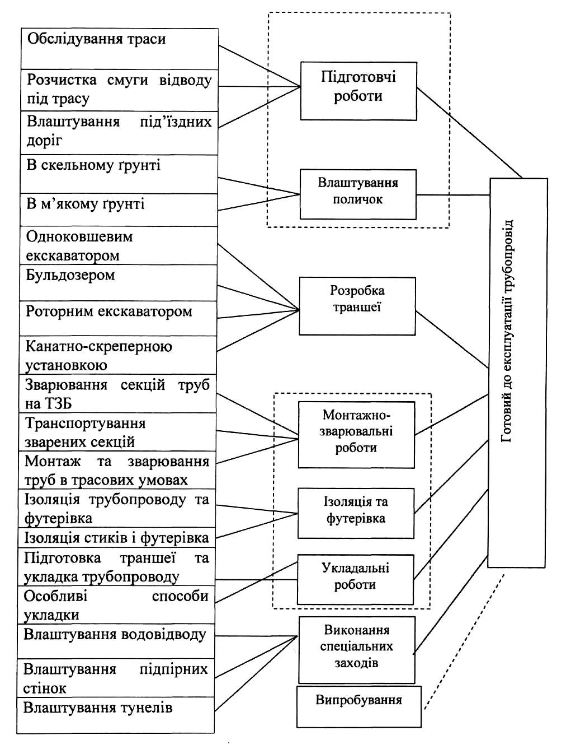
Рисунок 1.1 – Структурна технологічна схема будівництва лінійної частини трубопроводу в гірській місцевості
Шляхом аналізу було встановлено, що швидкість коливального руху досягає близько 1 см в рік, швидкість зсуву вздовж розривних дислокаціях ще менша, а швидкість складчастих рухів складає до 1 м в сторіччя. Величина зміни нахилу поверхні землі від вказаних рухів в межах будівельної смуги дуже мала, тому ці рухи практично не впливають на напружений стан магістральних трубопроводів і при будівництві не враховуються. Винятки становлять зсуви вздовж розривах й розломах, пов'язані із розвантаженням напруженого стану товщ порід при землетрусах. Такі зсуви відбуваються практично миттєво і складають від декількох сантиметрів до декількох метрів. Ширина зони, вздовж якої відбувається зсув, залежить від типу переміщень. При зсуваючи зсувах величина цієї зони менша, ніж при насувах. Підземні трубопроводи та інші комунікації, що перетинають зону розривів, під час землетрусів зазвичай виходять з ладу. Тому при виборі траси трубопроводів й комунікацій слід обходити ділянки, де розвинені активні розриви. Ефективні інженерні заходи, що зменшують загрозу розривів підземних трубопроводів й комунікацій при зсувах порід під час землетрусів, ще поки не розроблені.
Основну увагу звернемо на поверхневі зсувні процеси так, як вони найбільше зустрічаються при будівництві магістральних трубопроводів
Поверхневі геологічні процеси в залежності від домінуючої складової сили або інших чинників поділяють на гравітаційні (обвали, обвали, лавина, осипи, куруми, крип), процеси, що викликаються дією поверхневих (ерозія, абразія, поверхневий змив, заболочування, селі), підземних (карст, суффозія, пливуни) вод та вітру (золові процеси, перенесення пісків), а також фізико-хімічними діями (вивітрювання, деформації мерзлоти та інше).

1.2: Етапи підготовки трубопроводу для ізоляції

Підготовка трубопроводу для ізоляції включає такі етапи:
- Очищення поверхні: Першим кроком є очищення поверхні трубопроводу від забруднень, які можуть перешкоджати адгезії ізоляційного матеріалу. Це включає видалення бруду, пилу, грязі, ржавчини, фарби або інших забруднень. Для цього можуть використовуватися механічні методи, такі як щітки, шліфування або піскоструминне оброблення, або хімічні засоби для очищення.
- Зняття існуючої ізоляції (якщо необхідно): Якщо на трубопроводі вже є стара ізоляція, необхідно її зняти перед установкою нової. Це може знадобитися, наприклад, якщо стара ізоляція зношена, пошкоджена або не відповідає вимогам. Зняття старої ізоляції може вимагати використання інструментів, таких як ножі, долота або механічні засоби.
- Ремонт пошкоджень: Після очищення поверхні трубопроводу слід перевірити наявність пошкоджень, таких як тріщини, дірки або іржу. Якщо виявлено пошкодження, їх слід виправити або виправити, перш ніж приступати до установки ізоляції. Це може включати використання ремонтних засобів, наприклад, пластика, епоксиду або інших заповнювачів.
- Нанесення покриття (якщо необхідно): У деяких випадках, перед установкою ізоляції, може бути необхідне нанесення покриття або захисного шару на поверхню трубопроводу. Це може бути покриття проти корозії, фарба або інші захисні матеріали. Покриття допомагає захистити трубопровід від ушкоджень та зберегти його інтегрітет.
- Перевірка готовності поверхні: Після підготовки поверхні трубопроводу до установки ізоляції важливо переконатися, що вона готова. Проведіть остаточну перевірку, щоб переконатися, що поверхня є чистою, рівною, без пошкоджень і відповідає вимогам для установки обраного ізоляційного матеріалу.
Ці етапи допомагають забезпечити належну підготовку поверхні трубопроводу перед установкою ізоляції. Це впливає на якість, тривалість служби та ефективність ізоляційної системи.
Гравітаційні процеси розвиваються на схилах і відкосах. Інтенсивність їх розвитку залежить від крутизни і висоти схилу, а також його конфігурації, що визначає собою силову сторону явища. Міцністю порід, що складають схил, визначаються його граничні схили, які можуть зберігатися протягом деякого проміжку часу.
Дія поверхневих вод на породи проходить таким чином. На берегах озер, водосховищ та інше відбувається інтенсивна переробка берегів внаслідок хвильової абразії. Швидкість абразії залежить від інтенсивності хвильової дії, конфігурації підводного схилу берега й складу порід з якого складений схил. Інтенсивний рух вод вздовж схилу в постійних та тимчасових водних потоках викликає розмив поверхневих порід, переміщення й переукладання розмитого матеріалу. На гірських схилах, складених із дисперсних пухких матеріалів, при значних величинах нахилу русел інтенсивний тимчасовий водостік сприяє формуванню селів. За відсутності можливості стоку вздовж схилу, в зонах помірного клімату, утворюються болота.
На ділянках, де залягають розчинні гірські породи і при дії підземних вод, що знаходяться в постійному русі, породи вилуговуються внаслідок чого утворюються порожнечі. На поверхні таких ділянок виникають яри, впадини й провали. Процеси вилуговування та розчинення гірських порід із супутніми ним явищами називаються карстом.
Підземні води, що містять гумінові кислоти, хлориди, сірководень, сульфати та агресивну вуглекислоту стають агресивними по відношенню до підземних частин трубопроводів, газонафтосховищ, будівель та інженерних споруд, влаштованих із вапняної кладки, бетону, залізобетону та деяких металів. Процес вимивання дрібних частинок з масиву гірської породи із проявами таких супутніх явищ, як просідання поверхні ґрунту, утворення ям, ніш та інше називається суфозією, яку розділяють на хімічну та механічну.
При механічній суфозії виносяться дрібні частинки породи. Якщо на ділянці винесення породи походить із масиву за рахунок руху потоку води з певною фільтраційною швидкістю, таке явище носить назву підземної суфозії. В природі ширше поширена контактна суфозія, при якій винесення дрібних частинок відбувається в зоні контакту порід різного модуля крупності. Контактна суфозія може розвиватися на ділянці виходу потоку фільтраційних вод на схил. У цій зоні збільшується градієнт потоку фільтрації, що сприяє розвитку суфозії, утворенню ніш та провалів.
При хімічній суфозії частина породи виноситься у вигляді розчину. Відзначають змішаний та так званий хіміко-механічний тип суфозії, при якому проходить руйнування цементуючих зв’язків в зоні контакту частинок в породі, що створює умови для розвитку механічної суфозії.
Пливунні явища характерні для порід певного гранулометричного складу, що знаходяться у водонасиченому стані. Окрім гранулометричного складу на пливунні властивості порід впливають мінералогічний склад, градієнт потоку фільтрації, вивітрювання та динамічна дія. При підйомі рівня підземних вод змінюються фізико-механічні властивості порід, виникають додаткові силові навантаження на них – зрівноважуючий та гідродинамічне навантаження, що може привести до розвитку обвалів та просадок.
Інтенсивний відбір підземних вод для водопостачання, при якому відбір води перевищує її поповнення за рахунок інфільтрації й перетікання з інших горизонтів, викликає осідання поверхні землі. Таке осідання приводить до заболочування територій, дані процеси спостерігається в районах видобування нафти та газу. Осідання територій із деформаціями підземних трубопроводів й комунікацій та споруд спостерігається також при видобування корисних копалин шахтним способом.

1.3: Використання новітніх технологій у підготовчих роботах

Використання новітніх технологій в підготовчих роботах при ізолюванні трубопроводу може значно покращити ефективність, точність та безпеку процесу. Ось декілька прикладів новітніх технологій, які застосовуються в цій галузі:
- Безпілотні апарати (дрони): Використання безпілотних апаратів для огляду трубопроводів може значно полегшити і прискорити процес оцінки стану труб та виявлення пошкоджень. Дрони оснащені високоякісними камерами і тепловізорами, які дозволяють здійснювати детальний огляд трубопроводів навіть на великій висоті або в важкодоступних місцях. Це допомагає виявити пошкодження, тріщини або ускладнення до початку робіт.
- Використання роботів-інспекторів: Роботи-інспектори можуть бути використані для оцінки стану трубопроводів і проведення детального огляду внутрішніх поверхонь. Вони оснащені різними сенсорами та камерами, які дозволяють збирати інформацію про стан труб і виявляти пошкодження, корозію або інші проблеми. Використання роботів-інспекторів зменшує необхідність в ручній роботі та ризик для працівників.
- Тепловізійна зйомка: Тепловізійна зйомка використовує теплові камери для виявлення нерівномірного розподілу тепла по поверхні трубопроводу. Це допомагає виявити місця, де можуть виникати втрати тепла або утворюватися конденсат або іржа. Тепловізійна зйомка дозволяє оперативно виявити потенційні проблеми і прийняти необхідні заходи з усунення.
- Використання програмного забезпечення для аналізу даних: Програмне забезпечення для аналізу даних дозволяє обробляти та аналізувати великі обсяги інформації, отриманих з різних джерел, таких як дрони, роботи-інспектори, тепловізійна зйомка тощо. Це допомагає швидко виявляти аномалії, стежити за змінами в стані трубопроводу та приймати розумні рішення щодо підготовки ізоляції.
Ці новітні технології сприяють підвищенню точності, ефективності та безпеки підготовчих робіт при ізолюванні трубопроводу. Вони дозволяють швидше виявляти проблеми, виконувати огляди на великих висотах або важкодоступних місцях та забезпечувати більш об'єктивну оцінку стану труб.

Розділ 2: Вибір схеми виконання ізоляційно-складальних робіт
2.1: Аналіз існуючих схем виконання ізоляційно-складальних робіт

Вибір схеми виконання ізоляційно-складальних робіт залежить від кількох факторів, включаючи тип трубопроводу, умови експлуатації, доступність матеріалів та обладнання, бюджет і вимоги до ізоляційної системи. Ось деякі загальні схеми, які можуть бути використані:
- Схема "прохідна": Ця схема передбачає встановлення підготовленої ізоляції безпосередньо на поверхню трубопроводу. Ізоляційний матеріал накладається на трубопровід і закріплюється за допомогою кріпильних елементів, таких як металеві стрічки, скоби або монтажні скоби. Ця схема підходить для простих трубопроводів, де не потрібні додаткові захисні шари або обмеження теплових втрат.
- Схема "двостінна": У цій схемі використовується додатковий захисний шар, що накладається на ізоляційний матеріал. Захисний шар може бути металевим кожухом, пластиковою оболонкою або іншим матеріалом, який захищає ізоляцію від механічних пошкоджень, корозії або впливу навколишнього середовища. Ця схема часто використовується для трубопроводів, що перебувають під впливом агресивних середовищ або мають підвищені вимоги до захисту.
- Схема "притискаюча": У цій схемі використовується спеціальний обв'язувальний матеріал, який обгортає трубопровід та ізоляцію, утворюючи щільну притискаючу структуру. Ця схема дозволяє створити щільну та надійну ізоляційну систему, яка зменшує втрати тепла та забезпечує захист від механічних пошкоджень.
- Схема "модульна": У цій схемі ізоляційна система виготовляється з окремих модульних блоків, які зручно встановлювати і знімати. Це особливо корисно для трубопроводів, які часто потребують обслуговування або заміни. Модульна схема дозволяє швидко виконувати ремонтні роботи або заміну окремих секцій ізоляції.

Аналіз існуючих схем виконання ізоляційно-складальних робіт може бути корисним для визначення найбільш підходящого підходу до конкретного проекту. Ось декілька типових схем, які використовуються в практиці:
- Схема "прохідна" (Pass-through Scheme): Ця схема передбачає установку ізоляційного матеріалу безпосередньо на поверхню трубопроводу. Ізоляційний матеріал закріплюється за допомогою металевих стрічок або кріпильних елементів. Цей підхід підходить для простих трубопроводів з невисокими вимогами до захисту і теплоізоляції.
- Схема "двостінна" (Double Wall Scheme): У цій схемі на ізоляційний матеріал накладається додатковий захисний шар, який може бути металевим кожухом або пластиковою оболонкою. Цей захисний шар забезпечує додатковий захист від механічних пошкоджень, корозії та впливу навколишнього середовища.
- Схема "притискаюча" (Compression Scheme): В цій схемі використовується спеціальний обв'язувальний матеріал, який обгортає ізоляцію та трубопровід, створюючи щільну притискаючу структуру. Цей підхід дозволяє досягти надійної ізоляції та захисту від механічних пошкоджень.
- Схема "модульна" (Modular Scheme): У цій схемі ізоляційна система складається з окремих модульних блоків, які зручно встановлювати і знімати. Це дозволяє швидко проводити ремонтні роботи або заміну окремих секцій ізоляції.
- Схема "закритої оболонки" (Closed Cell Scheme): В цій схемі використовується спеціальний пінополіуретановий матеріал з закритою пористістю, що забезпечує високу теплоізоляцію та механічну міцність. Цей підхід особливо ефективний для трубопроводів, які піддаються значним тепловим втратам.
Крім того, можуть існувати спеціалізовані схеми виконання, розроблені під конкретні потреби і вимоги проекту. Для вибору найкращої схеми варто враховувати функціональність, ефективність, економічність і довговічність рішення, а також консультуватися з фахівцями з ізоляційних робіт та виробниками матеріалів.
Способи ізоляції та укладання трубопроводу основним чином визначаються несучою здатністю болота та ступенем заводненості місцевості. В даний час будівництво трубопроводів в умовах заводненої і заболоченої місцевості бажано проводити у зимовий період, так як виконання робіт (влаштування траншей, проведення зварювально-монтажних, ізоляційно-укладальних робіт та інші.) в літній період пов’язано з великими труднощами.
Структурна схема виконання робіт з ізоляції й укладання трубопроводу при будівництві на заводнених та заболочених місцевостях приведена на рис.2.
В основному, при подоланні трубопроводом заводнених та заболочених дільниць траси, використовують підземну та наземну схему прокладання трубопроводів.
Найбільше розповсюдження, як в нашій державі, так і за кордоном отримала підземна схема прокладання трубопроводів. В період експлуатації трубопровід, укладений за такою схемою, краще захищений від механічних пошкоджень і знаходиться в сприятливих температурних умовах.
Розглянемо монтаж та ізоляцію трубопроводу через болота в літню пору. Монтаж та ізоляція трубопроводів із спеціальних проїздів виконується на болотах I та частково II типів. Операції із розвезення та розвантаження секцій труб повинні бути виконані до початку робіт з зварювання секцій труб у неперервну нитку, при цьому секції труб укладаються на узбіччя лежневої дороги.
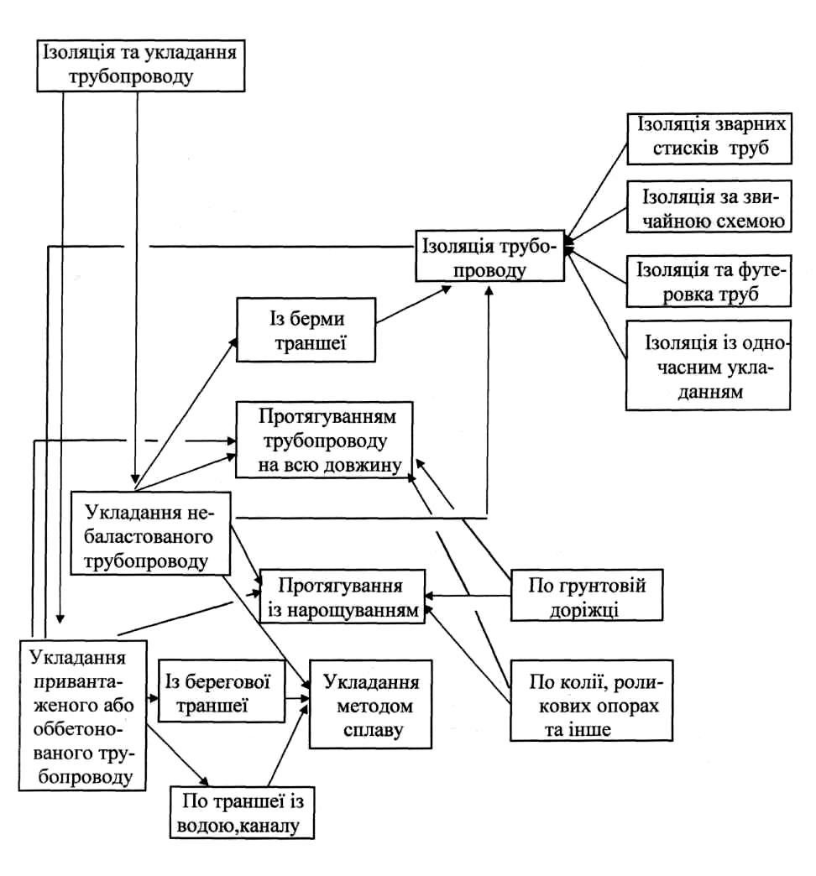
Рисунок 2 – Структурна схема виконання робіт з ізоляції та укладання трубопроводу на болотах
Схема виконання зварювально-монтажних робіт на болоті із лежневої дороги (як приклад приводиться газопровід діаметром 1420 мм) показана на рис. 2
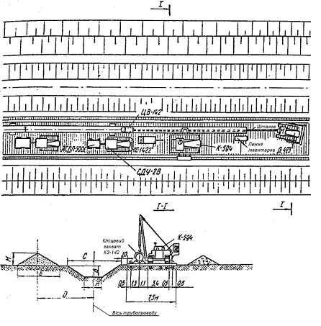
Рисунок 3 – Схема виконання зварювально-монтажних робіт в болотистій місцевості із лижневої дороги
Будівництво трубопроводу методом сплаву. Найбільш ефективним є сплав довгомірної секції трубопроводу вздовж заводнененої траншеї, застосування якого дає значну перевагу в темпі прокладання у порівнянні з раніше приведеним способом будівництва (із спеціальних доріг).

2.2: Розробка нової схеми виконання ізоляційно-складальних робіт

Розробка нової схеми виконання ізоляційно-складальних робіт може бути захоплюючим і творчим завданням, яке вимагає уваги до деталей, інженерних знань та практичного досвіду. Ось кроки, які можна виконати для розробки нової схеми:
- Вивчення вимог і специфікацій: Ретельно проаналізуйте вимоги до ізоляційної системи, включаючи теплові, механічні, хімічні і експлуатаційні характеристики. Розгляньте умови експлуатації, температурний режим, середовище і будь-які специфічні вимоги проекту.
- Пошук нових матеріалів і технологій: Розгляньте нові матеріали та технології, які можуть використовуватися для створення ізоляційної системи. Досліджуйте нові інноваційні матеріали, які можуть забезпечити кращу теплоізоляцію, механічну міцність або зменшити вплив навколишнього середовища.
- Розробка концепції: На основі вивчення вимог і нових можливостей розробіть концепцію нової схеми виконання. Врахуйте специфіку проекту, оптимізуйте ефективність, ергономіку та безпеку робіт.
- Моделювання та аналіз: Використовуйте комп'ютерне моделювання та аналіз для перевірки ефективності і стійкості нової схеми. Симулюйте різні умови експлуатації, визначайте теплові втрати, механічну міцність і інші характеристики системи.
- Експериментальні дослідження: Виконайте практичні експерименти для перевірки нової схеми на практиці. Вимірюйте теплові втрати, проводьте випробування на міцність та зносостійкість. Врахуйте результати експериментів для вдосконалення схеми.
- Оптимізація та вдосконалення: Аналізуйте отримані результати та зворотний зв'язок для вдосконалення схеми. Врахуйте пропозиції та рекомендації від фахівців з практичного досвіду та стосовних галузей.
- Документування та реалізація: Після завершення розробки нової схеми документуйте всі важливі деталі, інструкції та специфікації. Плануйте реалізацію нової схеми в рамках проекту, співпрацюючи з командою виконавців.

Метод сплаву використовується при наявності води у траншеї, плюсовій температурі навколишнього повітря, відсутності криволінійних дільниць і здійснюється згідно двох схем: сплав “сходу” та з влаштуванням монтажного майданчика.
Сплав “сходу”. В даному випадку сплав виконується при довжині болота до (2–3) км. До підходу ізоляційно-укладальної колони зварювально-монтажна бригада зварює в “заділ” довгомірні секції довжиною (100–200) м і складує їх. Після цього вона перебазовується в обхід болота таі готує фронт робіт для ізоляційно-укладальної колони на наступній дільниці траси.
Ізоляційно-укладальні роботи та сплав здійснює комплексний підрозділ, до складу якого, крім ізоляційно-укладальної колони, входить монтажна бригада з будівництву переходів (рис. 4).
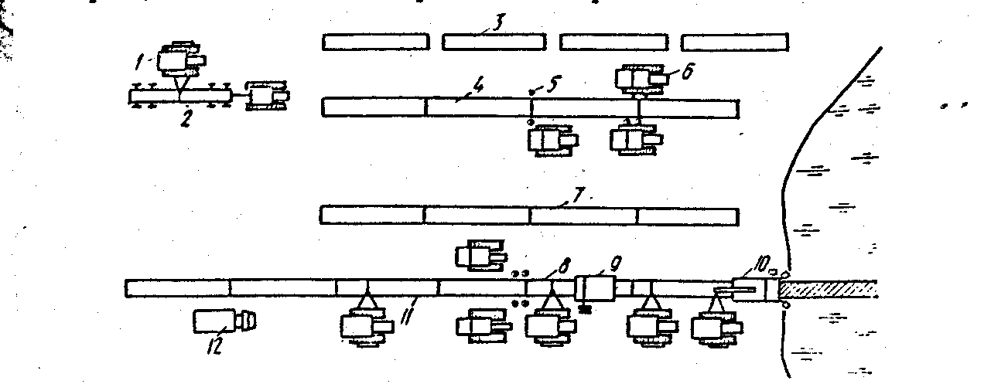
1 – трубоукладач по розвантаженню та розкладанню ланок труб; 2 – тракторний трубовоз; 3 – розкладені труби; 4 – зварювання труб довгомірні секції; 5 – зварювальний пост; 6 – зварювальний агрегат; 7 – підготовлена довгомірна секція до сплаву; 8 – сплав нитки; 9 – очисна машина;10 – ізоляційна машина; 11 – довгомірна секція, яка стикується до сплавленої нитки; 12 – лабораторія контролю якості.
Рисунок 4 – Схема виконання робіт по сплаву трубопроводу „сходу”
Метод сплаву є найбільш раціональним технологічним прийомом та найбільш економічним. У процесі проведення робіт використовується до 50% техніки ізоляційно-укладальної колони та монтажної бригади. Роботи виконуються в наступній послідовності. До головного кінця першої укрупненої секції приварюється герметична заглушка. На кінець секції із заглушкою встановлюють очисну та ізоляційну машини. Перші метри очищеної довгомірної секції труби сплавляють в підготовлену траншею з водою, використовуючи позитивну плавучість трубопроводу. Швидкість протягування узгоджується з швидкістю роботи очисної й ізоляційної машин (котрих підтримують трубоукладачами).
Перед закінченням ізоляції та протягуванням першої довгомірної секції до неї, після контролю якості зварювання, пристиковується наступна. Даний процес продовжується аналогічно до тих пір, коли перша довгомірна секція досягне протилежного берега.
При необхідності монтажу криволінійної дільниці (при методі сплаву), наприклад, на середині болота, роботи виконуються в наступній послідовності. На дільниці, де відповідно до проекту, необхідно змонтувати криву вставку, влаштовується штучний острів, шляхом насипання ділянки мінеральним ґрунтом або влаштуванням лежневої дороги. Роботи з сплаву ведуться із двох сторін болота в такій послідовності. Спочатку сплавляється перша дільниця до кривої, потім колона та монтажна бригада перебазовується на іншу сторону болота, де сплавляє другу дільницю трубопроводу до кривої. Після закінчення зварювання останньої секції монтажна бригада перебазовується на штучний острів, до якого сплавлені кінці двох дюкерів та стикує (зав’язує) за допомогою кривих обидва кінці трубопроводу. Бригада оснащена понтоном для зварювання стиків над водою.

2.3: Технічні аспекти вибору схеми виконання

При виборі схеми виконання ізоляційно-складальних робіт, важливо враховувати різні технічні аспекти, які впливають на ефективність, якість і тривалість експлуатації системи. Ось деякі технічні аспекти, які варто враховувати:
- Теплоізоляція: Визначте теплові втрати, які необхідно зменшити з використанням ізоляційної системи. Розгляньте коефіцієнти теплопровідності матеріалів і їх товщину, щоб досягти оптимальної теплоізоляції.
- Механічна міцність: Оцініть необхідну механічну міцність і стійкість ізоляційної системи, особливо якщо трубопровід піддається зовнішнім навантаженням, вібрації або змінам температури.
- Хімічна стійкість: Розгляньте хімічну стійкість ізоляційної системи до різних середовищ, які можуть бути присутні в трубопроводі. Важливо вибрати матеріали, які не піддаються корозії або іншим хімічним процесам.
- Звукоізоляція: Якщо необхідно забезпечити звукоізоляцію, розгляньте матеріали і конструкції, які можуть ефективно поглинати звукові хвилі.
- Довговічність: Оцініть тривалість експлуатації ізоляційної системи та можливість збереження її функціональних характеристик протягом тривалого періоду.
- Вартість: Врахуйте вартість матеріалів, встановлення і обслуговування системи. Порівняйте різні варіанти схем виконання з точки зору економічності.
- Легкість установки та обслуговування: Розгляньте складність установки і обслуговування системи. Важливо вибрати схему, яка дозволяє зручний доступ до трубопроводу для проведення інспекцій, ремонтів або заміни ізоляції.
- Стандарти та нормативи: Переконайтеся, що вибрана схема виконання відповідає вимогам стандартів та нормативів, що регулюють ізоляційні роботи.

Сплав трубопроводу із монтажного майданчика (рис 5). При довжині болота більш 3-х км, метод сплаву здійснюється із влаштуванням монтажного майданчика.
Для збільшення довжини зварювання секцій, ізоляції та сплаву трубопроводу організовується монтажний майданчик з спеціальним стаціонарним устаткуванням – зварювальний стенд, нерухомі каткові опори та інше. Розмір такого майданчика складає (1–1,5) га.
Ізоляційна й очисна машини встановлюються на спла-новану основу, що забезпечує їхню співвісність.
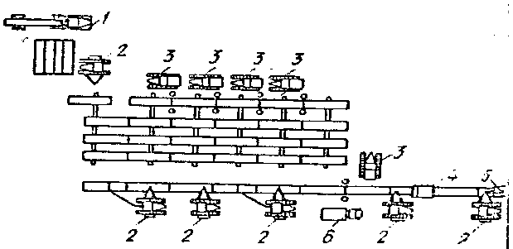
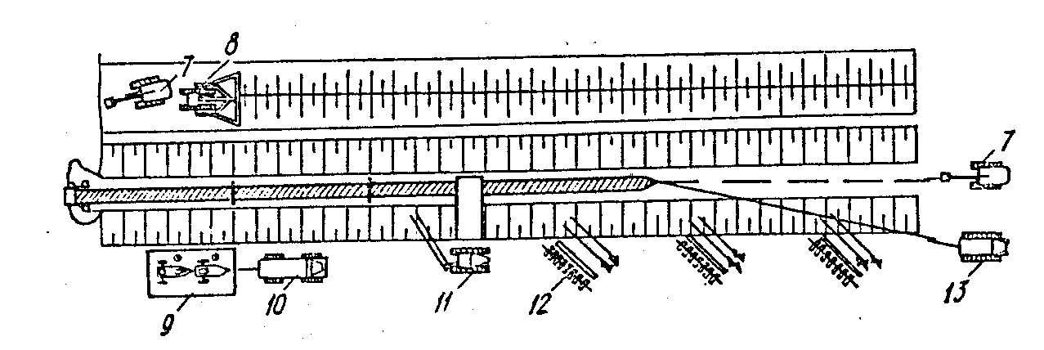
1 – тракторний трубовоз; 2 – трубоукладач; 3 – зварювальна установка; 4 – очисна машина; 5 – ізоляційна машина; 6 – лабораторія контролю якості; 7 – одноковшовий екскаватор;8 – бульдозер; 9 – піноволокуша; 10 – болотоснігохід; 11 – установка для закручування анкерів; 12 – анкерні пристрої; 13 – тягач.
Рисунок 5 – Схема виконання робіт із сплаву трубопроводу з монтажного майданчика при закріпленні його анкерними пристроями
Каткові опори загумовуються і тим самим забезпечують вільне просування довгомірної секції в процесі очищення, ізоляції та сплаву.
Проштовхування трубопроводу здійснюється механіз-мами на гусеничному ходу.
Спосіб протягування. Протягування трубопроводу (довгомірної секції) вздовж дна траншеї застосовується при будівництві трубопроводів через глибокі болота III категорії. При цьому способі необхідно влаштування монтажного майданчика, прямолінійність переходу та наявність води в траншеї.
На відміну від сплаву на монтажному майданчику трубопроводу додатково надають негативну плавучість, шляхом його баластування залізобетонними або чавунними кільцевими привантажувачами.
В залежності від розміру майданчика і довжини переходу через болото довгомірна секція зварюється, ізолюється, футерується й баластується або на всю довжину переходу або окремими дільницями із наступним нарощуванням.
Спускова доріжка для протягування виконується у вигляді: траншеї заповненою водою, вузькоколійного шляху, роликової доріжки. Протягування здійснюється за допомогою тягової лебідки, встановленої на протилежному березі.
Для запобігання врізання головної ділянки в ґрунт при протягуванні, в ряді випадків будівництва використовуються понтони (виготовлені із заглушених труб), що розвантажують головну дільницю довжиною (50–100) м, додаючи йому позитивну плавучість. Понтони кріпляться канатом до привантажувачів і відчіпляються після протягування.

2.4: Економічний аспект вибору схеми виконання

Економічний аспект вибору схеми виконання ізоляційно-складальних робіт включає оцінку вартості, ефективності і повернення інвестицій. Ось деякі фактори, які варто враховувати з економічної точки зору:
- Вартість матеріалів: Порівняйте вартість різних матеріалів, які використовуються в різних схемах виконання. Оберіть матеріали, які мають оптимальне співвідношення ціна-якість і задовольняють вимоги проекту.
- Вартість установки: Оцініть складність та тривалість установки для різних схем виконання. Врахуйте витрати на працю, необхідні інструменти і обладнання, а також можливість залучення спеціалізованих підрядників.
- Енергоефективність: Врахуйте можливість зменшення енерговитрат після виконання ізоляційно-складальних робіт. Якщо ефективна ізоляція дозволяє знизити теплові втрати, це може призвести до значних економій на опаленні або охолодженні системи.
- Тривалість експлуатації: Оцініть тривалість експлуатації ізоляційної системи для різних схем виконання. Висока якість ізоляції може забезпечити тривалу службу системи без необхідності регулярного ремонту або заміни.
- Технічна підтримка і гарантія: Розгляньте доступність технічної підтримки від виробників матеріалів або підрядних організацій. Деякі схеми виконання можуть постачатися з гарантією, що забезпечує захист інвестицій та можливість отримання допомоги у разі необхідності.
- Повернення інвестицій: Розрахуйте очікувані економічні вигоди, такі як зменшення витрат на енергію, покращення продуктивності або зниження ризиків внаслідок дефектів або витоків. Оцініть період повернення інвестицій для різних схем виконання.

По способу розподілення на собівартість окремих видів продукції всі витрати поділяються на прямі і не прямі. Прямі - це витрати, які можуть бути віднесені безпосередньо до певного об'єкта витрат економічно можливим шляхом. До прямих витрат належать витрати, пов'язані безпосередньо з виробництвом окремого виду продукції (прямі матеріальні витрати, прямі матеріальні витрати на оплату праці тощо). Які можуть бути безпосередньо включені до її собівартості. Непрямі витрати - це витрати, що не можуть бути віднесені безпосередньо до певного об'єкту витрат економічно можливим шляхом. До непрямих витрат належать витрати, пов'язані з виробництвом кількох видів продукції (загально виробничі), що входять до виробничої собівартості за допомогою спеціальних методів. Непрямі витрати утворюють комплексні статтікалькуляції (тобто складаються з витрат, що включають кілька елементів). Які відрізняються за функціональною роллю у технологічному процесі.[10 с.177 - 184]
Непрямі витрати розподіляються між окремими видами продукції пропорційно основній заробітній платі основних робітників, тому їх сума Р_{непр.}, грн., розраховується по формулі:[11 с.189-206]
Де: - відсоток непрямих витрат, %;
Розрахунок непрямих витрат до введення автоматизації:
Розрахунок непрямих витрат після введення автоматизації:
Непрямі витрати на калькуляційну одиницю Р_{непр. на од.}, грн., розраховуються по формулі:
Де: Р_{непр.} - сума непрямих витрат, грн.;
Q - річне завдання, м³.
Розрахунок непрямих витрат на калькуляційну одиницю до введення автоматизації:
Розрахунок непрямих витрат на калькуляційну одиницю після введення автоматизації:
Собівартість продукції - грошовий вираз усіх витрат підприємства, який пов'язаний з виробництвом і реалізацією продукції. Важливим розділом плану собівартості продукції є складання калькуляції.[8 c.230-236]
Калькуляція - це розрахунок собівартості одиниці продукції, виконаних робіт та послуг. Калькуляцію складають на продукцію основного і допоміжного виробництва щомісячно, за квартал, за рік та цільовим призначенням. Розрізняють такі види калькуляції:[8 с.250-258]
— Планові (складають на основі прогресивних норм витрачання засобів виробництва та робочого часу й використовують як вихідні дані при встановленні цін).[8 с.345-351]
— Кошторисні (стосуються нових видів продукції, робіт та послуг для розрахунку відпускних цін).
— Нормативні (складаються на основі існуючих норм використання засобів виробництва то робочого часу).
Перелічені види калькуляції є попередніми, їх розробляють до початку виробництва продукції і використовуються для складання кошторису.
Калькуляції, що за даними бухгалтерського обліку відображають фактичні витрати, називають звітними. Вони потрібні для контролю за виконанням планових завдань із собівартості продукції і для виявлення резервів подальшого зниження витрат.[9 с.344-350]
Таблиця 1 - Планова калькуляція
№ п/п | Найменування статей калькуляції | Сума витрат до впровадження автоматизації, грн. | Сума витрат після впровадження автоматизації, грн.
1 | Сировина та матеріали | 0,62 | 0,33
2 | Амортизація | 0,18 | 0,19
3 | Основна заробітна плата основних робітників | 0,05 | 0,06
4 | Додаткова заробітна плата | 0,06 | 0,06
5 | Єдиний соціальний внесок | 0,02 | 0,23
6 | Непрямі витрати | 0,38 | 0,42
7 | Цехова собівартість | 1,31 | 1,29
Розрахував зниження собівартості продукції % _{зн.}, % по формулі:
Де: с₁,с₂ - собівартість одиниці продукції до і після впровадження автоматизації, грн.
Економічна ефективність впровадження автоматизації характеризується такими показниками, як річний економічний ефект і строк окупності капітальних вкладень.[9 с.630-640]
Річний економічний ефект Е_{річ.}, грн., розраховується по формулі:
Де: с₁,с₂ - собівартість одиниці продукції до і після впровадження
автоматизації, грн.;
К_{пит1}, К_{пит2} - питомі капітальні витрати до і після впровадження
автоматизації, грн.;
Е_{н} - нормальній коефіцієнт ефективності капітальних вкладень
Е_{н} -0,15;
Q₂ - річний випуск продукції після впровадження автоматизації,т.
Розрахунок річного економічного ефекту:
Приведені витрати являють собою суму поточних витрат (собівартість і капітальні витрати, приведених до однакової розмірності).
Строк окупності визначає строк, на протязі якого додаткові капіталовкладення окупаються додатковою економією Т_{ок}, рік., розраховуються по формулі:
Де: К_{дод} - додаткові капіталовкладення, пов'язані з впровадженням автоматизації (вартість КВП), грн.

Розділ 3: Розрахунки і перевірки механічних характеристик трубопроводу та ізоляційної колони
3.1: Розрахунок товщини стінки труби

Розрахунок товщини стінки труби: Для розрахунку товщини стінки труби можна використати формулу для товщини стінки труби, що працює під внутрішнім тиском:
t = (P * d) / (2 * S * E - 0.6 * P),
де: t - товщина стінки труби, P - проектний тиск (5.1 МПа), d - діаметр труби (720 мм), S - коефіцієнт запасу міцності (рекомендується вибирати залежно від матеріалу труби та умов експлуатації), E - модуль пружності матеріалу труби.
Для проведення точного розрахунку товщини стінки труби, необхідно мати дані щодо матеріалу труби та його міцнісних характеристик, таких як допустимий напружений стан матеріалу та модуль пружності. З цими даними можна провести відповідний розрахунок.
У відповідності до вимог [1] відстань від поверхні ґрунту до верху ізольованої труби складає 0,8 м. Трасу газопроводу на глибині 0,6 м перетинає кабель. Згідно вимог [1] відстань у просвіті між газопроводом будівництво якого ведеться і існуючим кабелем повинна складати 0,5 м.
Для визначення глибини траншеї необхідно визначити діаметр ізольованої труби, який знаходжу згідно формули

D_{із} = D_{зовн} + 2Т, (1)

де D_{зовн} – зовнішній діаметр труби, м;
Т – товщина шару ізоляції (для “дуже посиленої” ізоляції Т=9мм), м.
D_{із.1}= 133+2*8 = 151мм
D_{із.2} = 159+2*8 = 177 мм
Середній зовнішній діаметр визначаю згідно формули

D_{сер.}= , (2)

де D_{із.1}, D_{із.2} – зовнішній діаметр ізольованої труби першої та другої ділянки, мм;
L₁, L₂ – відповідні їх довжини, м.
D_{сер.} = ,
Визначаю глибину траншеї за формулою

Н _{тр.}= Н _{закл} +D_{із.} (3)

де Н _{закл} – глибина закладання діючого газопроводу, м;
D_{сер.} – середній діаметр ізольованої труби газопроводу, м.
Н _{тр} = 0,8 + 0,15 = 0,95 м
Оскільки на глибині 0,6 м існує кабель, що заважає виконанню робіт то необхідно перевірити зазор між існуючими комунікаціями :
∆Н = Н _{закл.} – Н _{ком.,} (4)

де Н _{ком.} - глибина закладання існуючої комунікації. м.
∆Н = 0,8 – 0,6 = 0,2 м
Для виконання вимог ДБН необхідно кабель заключити в футляр, що надасть змогу зменшити зазор з 0,5 до 0,25 м, а глибину закладання газопроводу збільшити. Отже остаточна глибина траншеї
Н_{тр.} = 0,85+,15=1,0
Ширина дна траншеї для прокладання сталевих газопроводів залежить від способу вкладання та діаметра ізольованої труби і може бути визначена за формулою

В=D_{із.}+ 0,3 ≥ 0,7, (5)

де D_{із.} – діаметр ізольованої труби, м.
В = 0,15 + 0,3 = 0,45 < 0,7 м
Але остаточно ширину низу траншеї приймаю по ширині ріжучої кромки ковша екскаватора, попередньо прийнявши згідно довідника [2] пневмоколісний екскаватор з оберненою лопатою марки ЭО-2621 з ємкістю ковша 0,25 м³ та шириною ріжучої кромки (ШРК) 0,7 м. В процесі виконання роботи стінки траншеї обрушуються і величина цього обрушення визначається категорією ґрунту. Таким чином, остаточна ширина низу траншеї може бути визначена за формулою

В_{ост} = ШРК+δ, (6)

де ШРК – ширина ріжучої кромки (ШРК=0,7 м), м;
δ – величина обрушення (для третьої категорії ґрунту δ = 0,1 м), м.
В_{ост.} = 0,7 + 0,1 = 0,8 м
Згідно вимог [10] для третьої категорії ґрунту максимальна глибина траншеї з вертикальними стінками і без кріплення становить 1,5 м, а тому після проведення необхідних розрахунків траншея матиме такий вигляд.

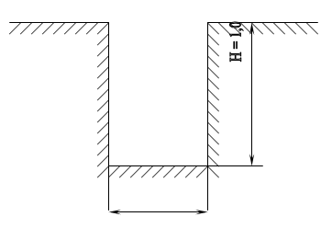
В=0,8
Розрахунки і перевірки механічних характеристик трубопроводу та ізоляційної колони є важливим етапом при підготовці та виконанні ізоляційно-складальних робіт. Основні критерії, які можна врахувати під час розрахунків, включають міцність, стійкість до навантажень, зносостійкість та стабільність системи. Ось кілька кроків, які можна виконати при розрахунках і перевірках механічних характеристик:
- Визначення механічних властивостей матеріалів: Вивчіть характеристики матеріалів, які використовуються для трубопроводу і ізоляційної колони. Ознайомтесь з даними про міцність, еластичність, розтягнення і зносостійкість кожного матеріалу.
- Розрахунок міцності трубопроводу: Врахуйте дію внутрішнього тиску, зовнішні навантаження (наприклад, тиск ґрунту або навантаження від будівельних конструкцій) і температурні ефекти на трубопровід. Використовуйте відповідні формули та стандарти для розрахунку міцності трубопроводу, такі як формули на основі Міжнародного стандарту з механічної міцності труб.
- Розрахунок міцності ізоляційної колони: Врахуйте навантаження, які діють на ізоляційну колону, такі як вага самої ізоляції, механічні навантаження (наприклад, вібрація або удари) і температурні ефекти. Розрахуйте міцність і стійкість ізоляційної колони за допомогою відповідних формул та стандартів, які враховують властивості матеріалу і діючі навантаження.
- Перевірка відповідності стандартам і нормам: Переконайтеся, що розрахунки відповідають вимогам стандартів та норм, які регулюють механічні характеристики трубопроводу і ізоляційної колони. При необхідності скоригуйте розрахунки або виконайте додаткові перевірки.
- Врахування безпеки: Забезпечте безпеку в процесі робіт шляхом врахування факторів, які можуть вплинути на механічну стійкість системи. Розгляньте фактори, такі як корозія, зношуваність, стійкість до вибуху або вогнестійкість.
Розрахунок товщини стінки труби є важливим етапом при проектуванні та конструюванні трубопроводів. Правильно розрахована товщина стінки забезпечує необхідну міцність та стійкість труби під час роботи під тиском, враховуючи навантаження та внутрішній тиск. Ось загальний підхід до розрахунку товщини стінки труби:
- Визначте допустимий тиск: Визначте максимальний допустимий тиск для вашої конкретної системи. Це може бути обумовлено стандартами, регуляторними вимогами або внутрішніми специфікаціями проекту.
- Врахуйте матеріал труби: Оцініть механічні властивості матеріалу труби, такі як межа міцності, предел текучести та коефіцієнт безпеки. Ці дані можна отримати з матеріальних сертифікатів або літератури виробника.
- Врахуйте зовнішні навантаження: Визначте зовнішні навантаження, які можуть діяти на трубу, такі як тиск ґрунту, навантаження від будівельних конструкцій або вплив навколишнього середовища. Врахуйте ці фактори при визначенні необхідної товщини стінки.
- Врахуйте внутрішній тиск: Визначте внутрішній тиск, з яким труба буде працювати. Врахуйте умови роботи, які можуть включати зміну тиску під час роботи або періодичні тискові навантаження.
- Використайте розрахункові формули: Для розрахунку товщини стінки труби можна використовувати розрахункові формули, які базуються на механічних властивостях матеріалу та враховують допустимий тиск та навантаження. Одним з прикладів такої формули є формула Барлоу або формула Тіхона.
- Врахуйте коефіцієнт безпеки: Для забезпечення надійності системи врахуйте коефіцієнт безпеки при розрахунку товщини стінки. Коефіцієнт безпеки використовується для компенсації невизначеностей та непередбачених факторів, які можуть впливати на міцність труби.

3.2: Міцнісна перевірка трубопроводу

Міцнісна перевірка трубопроводу є важливим етапом при проектуванні та експлуатації системи. Цей процес дозволяє визначити, чи відповідає трубопровід міцності, необхідній для безпечної роботи при внутрішньому тиску та зовнішніх навантаженнях. Ось деякі основні методи міцнісної перевірки трубопроводу:
Визначаю об’єм ґрунту, що розробляється при копанні шурфів, за формулою

V_{шур} = В*Н*L₁, (7)

де В – ширина низу траншеї, м;
Н – глибина траншеї, м;
L₁ - довжина траншеї (прийнято 1 м), м.
V_{шур}=0,8*1 *1=0,8 м³
Об’єм ґрунту, що розробляється при копанні траншеї екскаватором визначаю згідно формули

V_{екс.} =В*(Н – с)* L₁, (8)

де В – ширина низу траншеї, м;
Н – глибина траншеї, м;
с – величина недобору (для екскаватора ЭО-2621 с=0,1 м), м;
L₁ - довжина траншеї (прийнято 1 м), м.
V_{екс}=0,8*(1-0,1)*1= 0,72 м³
Об’єм ґрунту, що розробляється при ручній зачистці дна траншеї визначаю за формулою

V_{руч.зач}=В*с* L₁ (9)

де В – ширина низу траншеї, м;
с – величина недобору (для екскаватора ЭО-2621 с=0,1 м), м;
L₁- довжина траншеї (прийнято 1 м), м.
V_{руч.зач}=0,8*0,1*1=0,08 м³
Визначаю об’єм земляних робіт по поширенню приямків для зварювання неповоротних стиків. Згідно вимог [1] приямок копається на 0,7 м нижче дна траншеї, а отже глибину приямка визначаю за формулою

Н_{пр.} = Н _{тр.}+0,7, (10)

де Н _{тр.} – остаточна глибина траншеї, м.
Н_{пр}=1 +0,7=1,7 м

Згідно вимог [1] ширину низу приямку визначаю за формулою

В_{пр.} = D_{ізл}+2*0,6, (11)

де D_{із.} – діаметр ізольованої труби, м.
В_{пр}=0,15 +1,2=1,35 м

Ширину верху приямку визначаю за формулою

В′_{пр.}= В_{пр}+2*m*Н_{пр}, (12)

де В_{пр} – ширина низу приямку, м;
m – величина крутизни відкосу (для третьої категорії ґрунту m=0,25);
Н_{пр} – глибина приямка, м.
В′_{пр}=1,35 +2*0,25*1,7 =2,2 м
Об’єм розробленого ґрунту при поширенні приямків визначаю за формулою

V_{пр.} = , (13)

де В_{пр} – ширина низу приямку, м;
В′_{пр} – ширина верху приямку, м;
Н_{пр} – глибина приямку, м;
- довжина траншеї (прийнято 1 м), м;
V_{екс.}–об’єм ґрунту, що розробляється при копанні траншеї екскаватором, м³.
V_{пр.} = *1,7 *1- 0,72 = 2,2 м³
Форма і габарити приямку диктуються вимогами техніки безпеки [4], а також умовами зручності проведення зварювальних робіт.

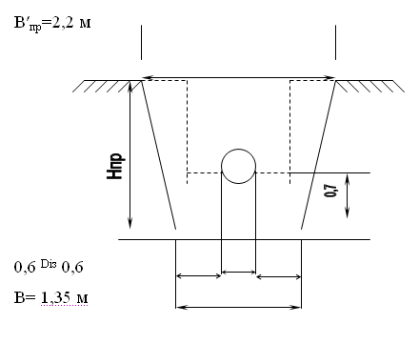
З метою визначення робочої ширини будівельного майданчика розраховую ширину відвалу. Для її визначення необхідно врахувати збільшення об’єму після рихлення. Розрізняють два показники рихлення ґрунту: коефіцієнт початкового рихлення – К₁, який показує ступінь рихлення щойно розробленого ґрунту; коефіцієнт кінцевого рихлення – К₂, який показує ступінь рихлення злежаного або втрамбованого ґрунту після його засипання. Для даної категорії ґрунту К₁=1,27, К₂=1,07.
Таким чином загальний об’єм ґрунту у відвалі на один метр траншеї визначаю за формулою

V΄_{заг}=V_{шур}* К₁, (14)
де V_{шур}- об’єм ґрунту, розробленого при копанні шурфу, м³;
К₁ – коефіцієнт початкового рихлення (К₁=1,27).
V΄_{заг}= 0,8*1,27 = 1,01 м³
Знаючи загальний об’єм землі по копанню шурфу, розраховую габаритні розміри відвалу згідно слідуючих формул

h_{від}=, (15)

де V_{заг} - об’єм ґрунту у відвалі на один метр траншеї, м.
h_{від}=√1,01 =1 м

Ширину відвалу визначаю згідно формули

В_{від}=2*h_{від}, (16)

де h_{від} – висота відвалу, м.
В_{від}=2*1 =2 м
Визначивши всі об’єми по розробці ґрунту визначаю загальний об’єм робіт по копанню

V_{заг}=V_{шур}*_{шур}*n_{шур}+V_{екс}*(L-_{шур}*n_{шур})+V_{руч зас}*(L-_{шур}*n_{шур})+ V_{пр}*n, (17)

де V_{шур} - об’єм ґрунту, що розробляється при копанні шурфів, м³;
V_{екс} - об’єм ґрунту, що розробляється при копанні траншеї екскаватором, м³;
V_{руч зас} - об’єм ґрунту, що розробляється при ручній зачистці дна траншеї, м³;
ν_{пр} - об’єм розробленого ґрунту при поширенні приямків, м³;
_{шур} – довжина шурфу м;
L – довжина траси газопроводу м;
n – кількість приямків шт;
n_{шур} – кількість шурфів шт.
V_{заг}=0,8 *4*2+0,72 *(230-8)+0,08*(230-8)+2,2*9 = 203,9 м³
Об’єм ґрунту у відвалі визначаю згідно формули

V₁=ν_{заг}*К₁, (18)

де V_{заг} – загальний об’єм робіт по копанню, м³;
К₁ – коефіцієнт первинного рихлення, (К₁=1,27).
V₁=203,9 *1,27=258,82 м³

Зворотна засипка траншеї
При вкладанні газопроводу в траншею згідно вимог [1] є устрій постелі з піску або мілкого щебеню; об’єм матеріалів для цього визначаю за формулою

V_{пос} =, (19)

де В – ширина низу траншеї, м;
D_{сер.} – середній діаметр ізольованої труби, м.
V_{пос.} = 0,8*- = 0,05 м³
Після вкладання газопроводу на постіль він спочатку засипається м’яким ґрунтом з відвалу на 0,2 м вище верхньої відмітки ізольованої труби, з пошаровим ущільненням ручною трамбівкою та підбивкою “пазух”.
Об’єм ґрунту для присипки газопроводу визначається за формулою

V_{руч пр}=, (20)

де D_{сер.} – середній діаметр ізольованої труби, м;
В – ширина низу траншеї, м.
V_{руч пр}=0,8*(+ 0,2)*1-=0,21 м³
Об’єм бульдозерної засипки визначаю за формулою

V_{бул} = В*(Н-D_{сер.}-0,2)*, (21)

де D_{сер.} – середній діаметр ізольованої труби, м;
В – ширина низу траншеї, м;
Н – глибина траншеї, м.
V_{бул}=0,8*(1 - 0,15 -0,2)*1=0,52 м³
Об’єм робіт по засипці приямків рівний об’єму робіт по поширенню приямків V_{пр}= 19,8 м³
Визначаю об’єм робіт по зворотній засипці за формулою

V₂ = (V_{руч пр}* L +V_{бул} * L + V_{пр}*n)*К₂, (22)

де V_{руч пр} – об’єм ґрунту по ручній присипці газопроводу, м³;
V_{бул} – об’єм ґрунту по бульдозерній засипці, м³;
V_{пр} - об’єм ґрунту по засипці приямку;
L – довжина траси газопроводу, м;
n – кількість приямків, шт.;
К₂ – коефіцієнт вторинного рихлення, (К₂=1,07).
V₂ = (0,21 *230 + 0,52*230 + 2,2*9)*1,07 = 201,05 м³

Визначаю об’єм робіт по вивезенню ґрунту

V₃ = V_{заг}*(К₁-К₂) + V_{труб}*L +V_{пос}*L, (23)

де V_{заг} – загальний об’єм робіт по копанню, м³;
К₁ – коефіцієнт первинного рихлення, (К₁=1,27);
К₂ – коефіцієнт вторинного рихлення, (К₂=1,07);
V_{труб} – об’єм ізольованої труби, м³;
V_{пос} – об’єм матеріалів для устрою постелі, м³;
L – довжина траси газопроводу, м.
V_{труб} =*1 =0,017 м³
V₃=203,8*(1,27-1,07) + 0,017 *230+0,05*230 =56,3 м³
Складаю баланс земляних робіт. Нев’язка в підведенню балансу повинна становити не більше ±5%.

Б = , (24)
де V₁ – об’єм ґрунту у відвалі, м³;
V₂ – об’єм робіт по зворотній засипці, м³;
V₃ – об’єм робіт по вивезенню ґрунту, м³.
Б = = 0,3% < ±5%

- Розрахункові методи: Використання інженерних розрахунків є одним з найпоширеніших способів перевірки міцності трубопроводу. Це включає розрахунки на міцність та деформацію за допомогою різних аналітичних моделей та програмного забезпечення. Розрахунки базуються на механічних властивостях матеріалу труби, геометрії трубопроводу, внутрішньому тиску та зовнішніх навантаженнях.
- Випробування на міцність: Фізичні випробування можуть бути виконані для перевірки міцності трубопроводу. Наприклад, гідростатичне випробування полягає в заповненні трубопроводу рідиною під підвищеним тиском, щоб перевірити, чи витримає труба цей тиск без пошкоджень або протікання. Інші випробування, такі як механічні випробування на розтяг або згин, також можуть бути виконані для оцінки міцності та деформації труби.
- Неруйнівний контроль: Техніки неруйнівного контролю, такі як ультразвуковий контроль, рентгенівський контроль, магнітна дефектоскопія тощо, можуть використовуватися для виявлення потенційних дефектів або незгод у трубопроводі, які можуть вплинути на його міцність та безпеку. Ці методи дозволяють виявити тріщини, варильні з'єднання, дефекти металу тощо.
- Моделювання та симуляція: Сучасні методи моделювання та симуляції, використовуючи комп'ютерне програмне забезпечення, дозволяють виконати віртуальні міцнісні перевірки трубопроводу. Це дозволяє оцінити поведінку труби при різних навантаженнях, виключаючи необхідність фізичних випробувань.
При роздільному способі укладання трубопроводу у траншею застосовують схему роботи трубопроводів в колоні з одним або двома перехватами (рис. 6).
Ізолювання трубопроводу полімерними стрічками аналогічне як і з бітумно-гумою мастикою, проте відрізняється температурним режимом процесу, а саме:
– температура мастики в ванні ізоляційної машини в залежності від температури навколишнього середовища повинна відповідати температурі в межах (табл.. 2):
Таблиця 2 – Залежність температури мастики від
температури навколишнього середовища
Температура повітря, ºС |  | Температура мастики, ºС
від | до | від | до
Вище +30 |  | 145
плюс 30 | плюс 10 | 145 | 155
плюс 10 | 0 | 155 | 160
0 | мінус 5 | 160 | 165
мінус 5 | мінус 15 | 165 | 175
мінус 15 | мінус 25 | 175 | 185
мінус 25 | мінус 35 | 185 | 190
– полівінілхлоридні стрічки наносять на трубопровід при температурі навколишнього повітря не нижче мінус 50 ºС, а при підігріванні (у приміщенні або спеціальних ящиках) до плюс15 20ºС їх можна наносити при температурі повітря мінус 5 мінус 10 ºС (ПХВ – ПИЛ) і (СЛ).
– поліетиленові (ПЕЛ) і морозостійкі полівінілхлоридні (ПВХ-ЛМЛ) стрічки наносяться на трубопровід при від’ємних температурах до -30 -40ºС без підігріву трубопроводу.
Ізоляційні машини перед нанесення полімерних стрічок необхідно відрегулювати за діаметром трубопроводу, шириною рулону і величиною напуску. У бітумних ізоляційних машин використовують для стрічок цевочне колесо зі шпулями і ходова частина. Робочі параметри машини: кут нахилу шпуль, швидкість руху і число обертань обода, визначають за формулами:
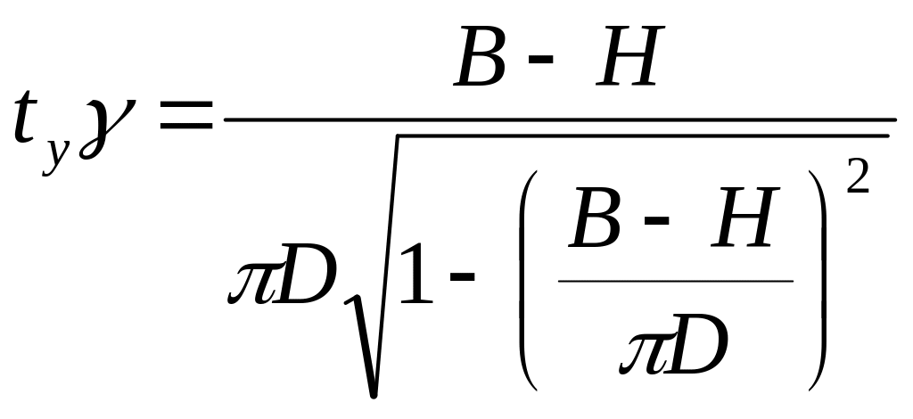
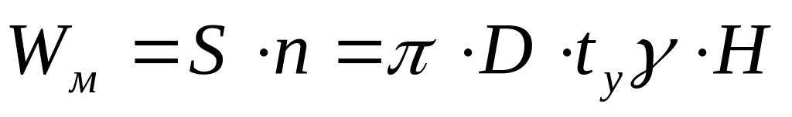
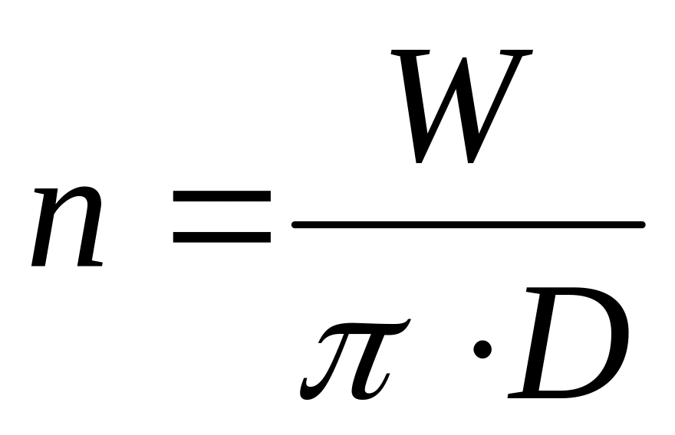 ,
де  – кут нахилу шпуль до вісі труби, град;  – зовнішній діаметр трубопроводу, см; В – ширина стрічки, см; Н – величина спуску стрічки, см; 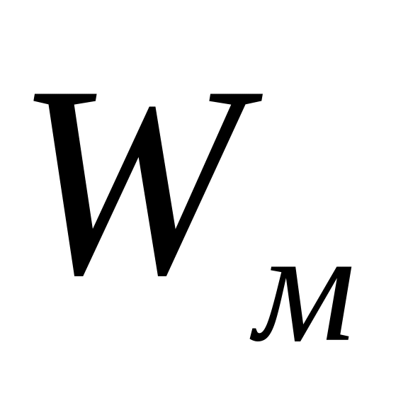 – швидкість руху ізоляційної машини по трубі, см/хв.; S – крок намотування стрічки, см;  число обертів цевочного ободу зі шпулями у 1 хв.; W – лінійна швидкість намотування стрічки (приймається не більше 50 хв.). Ширину стрічки рекомендується брати рівною 0,5 0,7 D трубопроводу, але не менше 100 мм.
При нанесенні стрічок потрібно строго дотримуватися напуску витків і не допускати складок, морщин та повітряних мішків. Невеликі повітряні прошарки допускаються тільки в зоні зварних швів.

3.3: Деформативна перевірка трубопроводу

Деформативна перевірка трубопроводу використовується для визначення деформацій та змін форми труби під впливом навантажень. Цей процес дозволяє виявити потенційні деформації, що можуть впливати на працездатність трубопроводу і безпеку його експлуатації. Основні методи деформативної перевірки трубопроводу включають наступне:
При спорудженні підземних газопроводів найбільш трудомістким є виконання земляних робіт, тому інтенсивність потоку визначається по погонній (умовній) швидкості руху екскаватора, яка може бути визначена по формулі

V = П / V_{екс}*T_{зм} , (25)

де П – продуктивність екскаватору, м³/зміну;
V – середній об’єм ґрунту на даній ділянці, який приходиться на 1 м траншеї, м³;
Т_{зм} – час зміни, год (Т_{зм}=8 год).
V =54,79 /0,72*8= 9,51 м/год
Для риття траншеї під газопровід мною попередньо прийнятий екскаватор ЭО-2621 з об’ємом ковша 0,25 м³ та оберненою лопатою, змінна продуктивність якого визначається за формулою

, (26)

де Т_{зм} – час зміни, год (Т_{зм}=8 год);
Н_{час} – норма часу в машино-годинах на розробку 1 м³ ґрунту в щільному стані (2) ; Н_{час}= 0,146 маш.-год.
П=8/0,105= 54,79 м³/зм
Згідно з завданням монтаж газопроводу буде виконуватись трубами Ø159х4,5 довжиною 10 м та Ø133х4,0 довжиною 6 м. Таким чином загальна кількість труб, що підлягає монтажу визначається за формулою

, (27)

де L – довжина траси газопроводу, м;
_{тр} – довжина окремої труби, м.
n_{тр.1}=170/6=29 шт.
n_{тр.2}=60/10=6 шт.

Аналогічно можна визначити кількість стиків, які підлягають зварюванню

, (28)

де L – довжина траси газопроводу, м;
_{тр} – довжина окремої труби, м;
1 – стик, що додається на врізання в діючий газопровід.
n_{ст.1}=170/6+1=30 шт.
n_{ст.2}=60/10+1=7 шт.
З метою прискорення робіт по монтажу максимально можлива кількість стиків повинна зварюватися поворотними стиками, які при найменших затратах праці гарантують якість виконання робіт і потребують нижчу кваліфікацію зварювальника. Кількість поворотних стиків обмежується максимальною довжиною пліті, яка згідно [1] не повинна перевищувати 36 м (з метою запобігання пошкодження ізоляції при вкладанні в траншеї). Таким чином маю змогу визначити кількість неповоротних стиків за формулою

, (29)

де L – довжина траси газопроводу, м;
_{пл} – довжина пліті, м;
1 – стик, що додається на врізання в діючий газопровід.
n_{н ст.1}=170/36+1=6 шт.
n_{н ст.1}=60/30+1=3 шт.

Кількість поворотних стиків визначаю за формулою

, (30)

де n_{ст} – кількість стиків, шт.;
n_{н.ст} – кількість неповоротних стиків, шт.
n_{п ст}=26-10=16 шт.
Об’єм робіт по зняттю брукованого покриття визначаю згідно формули

V_{зн.асф.}= (В+0,2)*L*h, (31)

де В – ширина низу траншеї, м;
L – довжина траси газопроводу, м;
h - товщина шару покриття, м

V_{зн.бр.}= (0,8 + 0,25)*230*0,2 = 46 м³

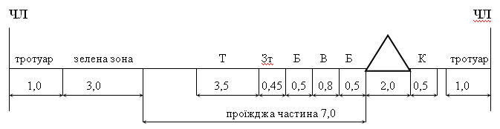

Таким чином, мінімальну ширину робочої зони визначаю згідно формули

ШРЗ=К+ШВ+2*Б+В+Зт+Т, (32)

де ШВ – ширина відвалу, м;
Б – ширина берми, м;
В – ширина траншеї, м;
Зт – зона розташування труби, м;
Т – зона руху технологічного транспорту, м;
К – зона виконання робіт по огородженню, м.
ШРЗ=0,3+2+2*0,5+0,8+0,45+3,5=8,1 м
Довжину огорожі будівельного майданчику визначаю за формулою
L_{огор}=2*L, (33)

де L – довжина траси газопроводу, м.
L=2*230=460 м
Кількість стиків, що підлягають контролю фізичними методами слідуючим чином. Згідно вимог [1] для тиску 0,007 МПа повинно контролюватися 50% всіх стиків.

n_{ст ф к}=n_{ст}*0,5 , (34)

де n_{ст} – кількість стиків, шт.
n_{ст ф к}=36*0,5=18 шт.
Визначаю фактичну довжину “захвату” за формулою

, (35)

де L – довжина траси газопроводу, м.
L=230/5=46 м

- Візуальна огляд: Візуальна оцінка стану трубопроводу здійснюється інспекторами, які візуально перевіряють трубопровід на наявність видимих деформацій, тріщин, ушкоджень або змін форми. Цей метод є швидким і відносно простим способом перевірки трубопроводу.
- Вимірювання деформацій: За допомогою спеціальних вимірювальних пристроїв, таких як лазерні вимірювачі деформацій або оптичні сенсори, проводяться точні вимірювання деформацій трубопроводу. Це дозволяє отримати числові дані про зміну форми труби та її деформації під навантаженням.
- Вібраційний аналіз: Вимірювання вібрацій трубопроводу може допомогти виявити деформації або нестабільність системи. За допомогою спеціальних вібраційних датчиків і аналізу даних можна визначити аномальні вібрації, які можуть свідчити про деформації або проблеми з міцністю трубопроводу.
- Еластична деформативна перевірка: Цей метод використовує спеціальні пристрої, які створюють еластичні деформації в трубопроводі, наприклад, застосовуючи гідравлічний тиск або механічне навантаження. За допомогою вимірювальних приладів визначають зміни форми труби та її повернення до початкового стану після зняття навантаження. Це дозволяє оцінити еластичні властивості трубопроводу та виявити потенційні деформації.
- Комп'ютерне моделювання: З використанням програмного забезпечення для комп'ютерного моделювання можна симулювати деформації трубопроводу під різними навантаженнями. Це дозволяє оцінити поведінку труби та виявити потенційні проблеми з деформаціями.
Якість ізоляційних робіт на трасі контролюють по операційно при очищенні, приготуванні і нанесенні ґрунтовки, ізоляційного покриття та укладанні трубопроводу у проектне положення. Ізоляційні роботи контролюються спеціальними лабораторіями, що знаходяться, як правило, у складі генпідрядних трестів.
Якість очищення металевої поверхні трубопроводу перевіряють зовнішнім оглядом. Поверхня повинна бути чистою, мати колір еталона без кольору від продуктів очищення. Якість ґрунтовок провіряють також візуально, дивляться, щоб у ній не було згустків та сторонніх домішок. Згустки або інші включення усувають шляхом фільтрування ґрунтовки через сито з отворами 0,1 мм. В’язкість ґрунтовки провіряють віскозиметром. Ґрунтовку з підвищеною в’язкістю розбавляють невеликими порціями бензину і ретельно перемішують. Якість нанесення ґрунтового шару на поверхню трубопроводу контролюють зовнішнім оглядом. Пропуски, згустки, підтікання ґрунтовки – недопустимі.
Метод контролю якості нанесення антикорозійного покриття вибирають із врахуванням всіх технологічних факторів, що визначають захисні властивості ізоляції: ступеню очищення металевої поверхні трубопроводу, властивостей і фізико-механічних характеристик ґрунтовки і ізоляційного матеріалу, умов та температури повітря при нанесенні ізоляційного покриття, конструкції, товщини, суцільності та адгезії покриття.
Полімерні стрічки, що поступають на трасу, перевіряють за сертифікатом заводів-виготовлювачів у відповідності з вимогами технічних умов. Полімерні стрічки у рулонах повинні відповідати наступним вимогам: торці рулону повинні бути рівними, без зсувів шарів стрічки, стрічка повинна розмотуватися рівномірно без перекосів, клейовий шар повинен знаходитися тільки на внутрішній стороні стрічки, і при розмотуванні рулону, не повинен переходити на іншу сторону.
Якість ізоляційного покриття із полімерних стрічок контролюють у процесі намотування стрічки. При цьому провіряють ширину стрічки, ширину напуску витків, число нанесених шарів, силу згинання стрічки з металевою поверхнею трубопроводу і між шарами, суцільність покриття. Ширину стрічки і величину напуску у покритті вимірюють лінійкою. Товщину плівкового покриття контролюють приладом МТ-ЗЗН. Товщину ізоляційного покриття контролюють у чотирьох точках по колу труби через кожні 100 м довжини трубопроводу.
Силу щеплення стрічки перевіряють через добу при приймальних випробуваннях шляхом двох надрізів покриття, кожен під кутом близько 60º і відривання стрічки. Якщо шар полімерної стрічки піднімається із зусиллям, а не відривається сам, липучість відповідає встановленим вимогам.
У трасових умовах адгезію полімерних стрічок перевіряють адгезиметром А-1, а суцільність покриття – іскровим дефектоскопом ДІ-74. Перевірку проводять через кожний 0,5 км, а також вибірково за вимогою представників замовника або Держгазінспекції. Якщо при повторній перевірці виявлені дефекти, суцільність покриття перевіряють, зупиняючи ізоляційну машину, через кожні 10 м по довжині трубопроводу до моменту відсутності дефектів у покритті.
Іскровий дефектоскоп ДІ-74 розрахований на контроль покриттів товщиною до 9 мм і може працювати при температурі повітря від мінус 25 ºС до плюс 35 ºС. При контролі суцільності полімерної стрічкової ізоляції робоча напруга на щупі дефектоскопа складає 6 кВ, а для бітумної ізоляції – 4 кВ на 1мм товщини покриття.
Ізоляційне покриття вважається задовільним, якщо на ділянці довжиною 4 км і більше, зміщення різниці потенціалів труба-землі в кінці ділянки не перевищує 0,4 В. Адгезія вважається задовільною при перевірці адгезиметром, якщо сила відривання не менше 0,5 МПа. При цьому напуск сусідніх шарів стрічки повинен бути не менше 2 см, а її кінців – не менше 10 см.

3.4: Розрахунок навантажень на ізоляційну вкладальну колону у вертикальній і горизонтальній площі

Розрахунок навантажень на ізоляційну вкладальну колону виконується з урахуванням вертикальних і горизонтальних навантажень, які діють на неї. Основні навантаження, які необхідно врахувати, включають наступні:
- Вертикальні навантаження:
  - Вага самої колони: Визначається масою ізоляційного матеріалу та конструкційної основи колони.
  - Вага трубопроводу та його вмісту: Враховується маса рідини або газу, які перебувають у трубопроводі.
  - Вертикальні навантаження від підтримок: У випадку, коли колона спирається на підтримки або фундамент, необхідно врахувати навантаження, що передаються від них на колону.
- Горизонтальні навантаження:
  - Горизонтальні сили від тиску робочого середовища: У разі, коли в трубопроводі присутній тиск, необхідно враховувати силу, яка діє на колону у горизонтальному напрямку.
  - Вітерові навантаження: Якщо колона розташована на відкритому просторі, потрібно враховувати вплив вітрового тиску на неї.
Для розрахунку навантажень на ізоляційну вкладальну колону необхідно враховувати геометричні параметри колони, властивості матеріалу, зовнішні навантаження та умови експлуатації. Розрахунки можуть виконуватися за допомогою інженерних розрахунків та програмного забезпечення, які враховують навантаження і дозволяють визначити максимальні напруження та прогини в колоні.

Кількість труб, необхідних для виконання даного об’єму будівництва визначаю слідуючим чином. На основі збірника [6] визначаю кількість труб на спорудження 1 км газопроводу; норма витрати складає 1004 м. Таким чином, для даної траси буде потрібно

L_{тр.}=L_{нор}*К_{тр}, (46)

де L_{нор} – нормативна довжина для спорудження 1 км прямого газопроводу, м;
К_{тр} – кількість кілометрів.
L_{тр1}=1004*0,06=60,24 м
L_{тр1}=1004*0,17=170,68 м
Підбір типу електродів для зварювання веду згідно з робочим проектом. Марка електродів повинна відповідати марці сталі труби і супроводжуватися, як і труба, сертифікатом якості. Для виконання робіт рекомендую використовувати електроди Е 42 А, АНО-3, АНО-4, кількість яких визначаю згідно формули

n_{ел}=n_{н}*К_{ел}, (47)

де n_{н} – нормативна кількість електродів для зварювання 1 км газопроводу, кг;
К_{ел} – кількість кілометрів газопроводу, які необхідно зварити.
n_{ел.1}=0,1* 0,06 = 0,01 т = 10 кг
n_{ел.2}=0,1*0,17 = 0,017т = 17 кг
Кількість ізоляційних матеріалів необхідних для ізоляції зварених стиків визначаю аналогічно

n_{ізл}=n_{н}*К_{ізл}, (48)

де n_{н} – нормативна кількість матеріалів для проведення необхідних ізоляційних робіт на 1 км газопроводу.

Таблиця 2 – Потреби матеріалів на ізолювальні роботи
Назва матеріалів | Норма 22-17-4 | Кількість | Норма 22-17-5 | Кількість
Бензин авіаційний Б-70 | 0,006 т | 1,1 кг | 0,008 т | 0,5 кг
Бітуми нафтові будівельні БН-90/10 | 0,002 т | 0,4 кг | 0,0027 т | 0,2 кг
Полотно скловолокнисте ВВ-К | 66 м² | 11,22 м² | 78 м² | 4,68 м²
Папір обгортковий листовий | 52 м² | 8,84 м² | 68 м² | 4,08 м²
Мастика бітумно-гумова покрівельна | 0,27 т | 34 кг | 0,31 т | 18,6 кг
Тканина мішечна | 0,8 м² | 0,13 м² | 0,8 м² | 0,04 м²
Брезент | 0,6 м² | 0,1 м² | 0,6 м² | 0,03 м²

Число, тип і взаємне розташування трубоукладачів при виконанні ізоляційно-укладальних робіт залежить від ряду обставин: в першу чергу від діаметру та товщини стінки трубопроводу, а також від умов проходження траси. Якщо в нормальних умовах для виконання робіт на трубопроводі діаметром 1020 мм досить мати чотири трубоукладачі, то в таких же умовах ізоляційно-укладальна колона, що працює на трубопроводі діаметром 1420 мм, повинна мати не менше 6 трубоукладачів значно більшої вантажопідйомності, у складних умовах, це число може зрости до 8 і навіть 9 (в залежності від типу і вантажопідйомності трубоукладачів).
Вибір числа і типу трубоукладачів в колоні повинні також підтверджуватись відповідним розрахунком.
Взаємне розташування трубоукладачів залежить також від технологічного зв’язку очисної та ізоляційної машин, що обумовлено умовою повного висихання праймера (ґрунту) на трубопроводі після його нанесення очисною машиною до моменту накладання ізоляційного покриття.
Віддаль між окремими трубоукладачами в колоні впливає як на ступінь їх навантаження, так і на напружений стан при піднятої ділянки трубопроводу. При довільному розташуванні трубоукладачів можливі випадки перекидання при доволі високій сумарні їх стійкості. Крім того на самому трубопроводі в окремих, найбільш небезпечних перерізах можуть появлятися вм’ятини і зломи. Відповідно, до вибору раціональних віддалей між трубоукладачами і дотриманню цих віддалей у процесі роботи, ставляться особливі вимоги.
Вибір розрахункової схеми укладання трубопроводу базується на припущенні, що припіднята його частина може розглядатися як багатопрогінна нерозрізна балка, вільно оперта на кільцях на поверхню (на берму або дно траншеї) і на зосередженні взаємозміщені опори, розміщені по довжині припіднятого трубопроводу.
Розрахункова схема укладання трубопроводу у траншею наведена на рис. 6
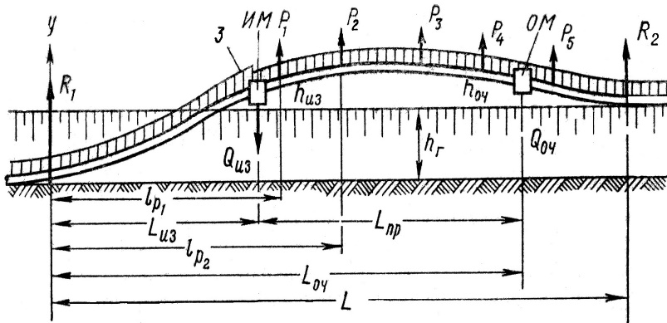
Рисунок 6 Розрахункова схема укладання трубопроводу в траншею при суміщеному способі виконання ізоляційно-укладальних робіт
Розглядаючи трубопровід як багато прогінну нерозрізну балку зі зміщеними опорами визначають максимальні згинальні моменти і напруження в опорних перерізах трубопроводу, що укладається.
Розрахунок виконується за теоремою трьох моментів. Для всіх прогонів гудима, що укладається, попарно складають рівняння, число яких дорівнює числу опорних моментів (числу трубоукладачів для даної схеми).
Рівняння для визначення опорних моментів для кожної окремої пари прогонів можна записати у вигляді:
Для прогонів, в яких розміщена очисна та ізоляційна машини, необхідно до правої частини рівняння добавити
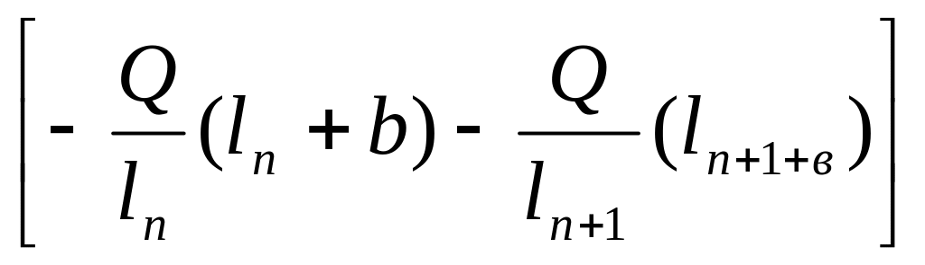
де 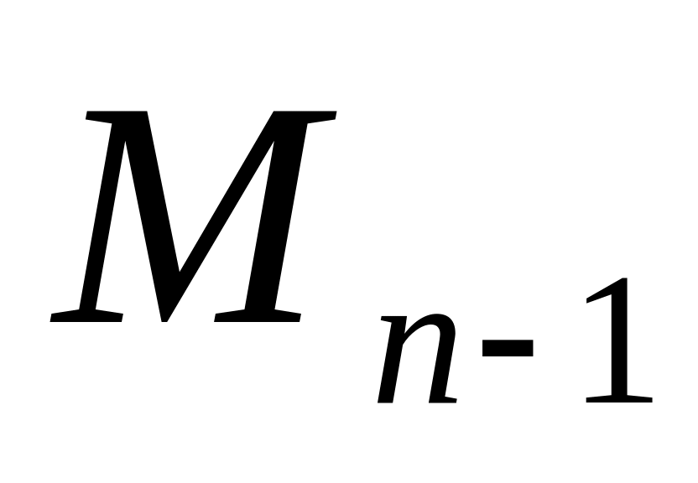 , 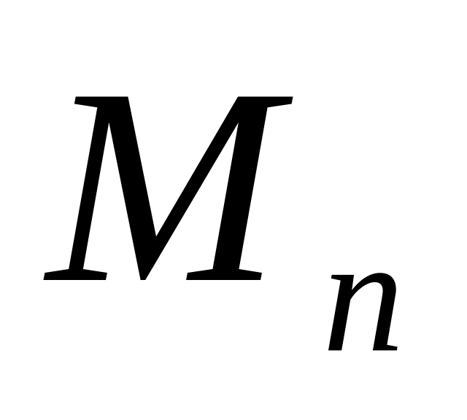 , 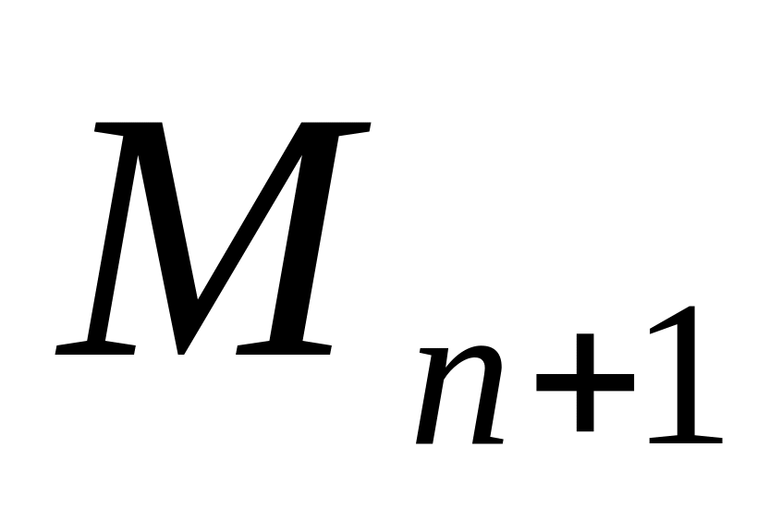 – згинальні моменти над лівою, середньою і правою опорою у прогоні; 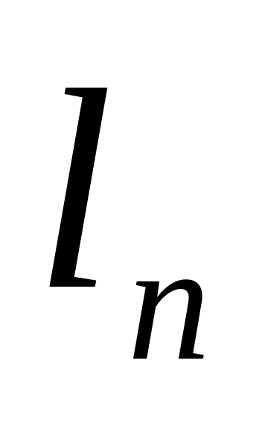 , 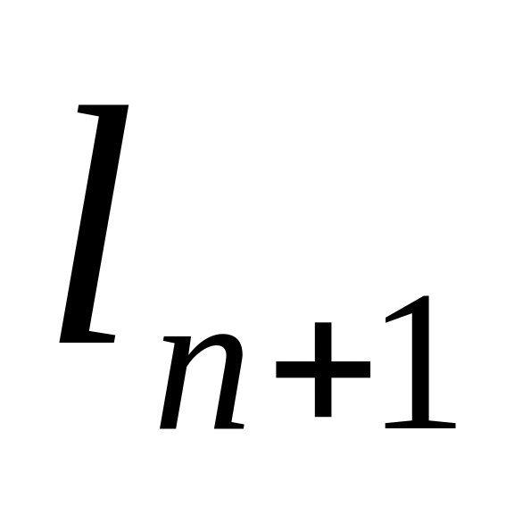 – відповідно, довжини прогонів; 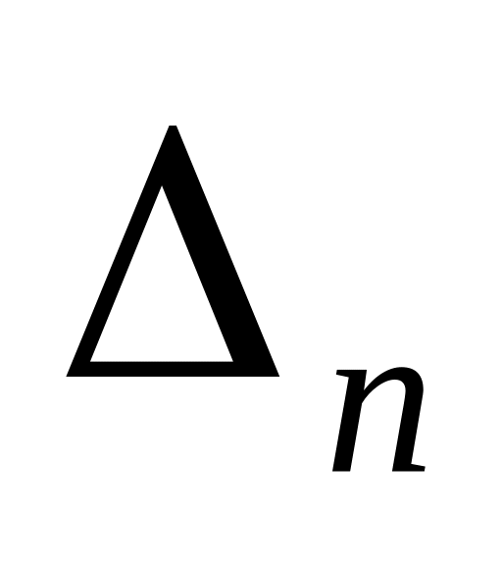 , 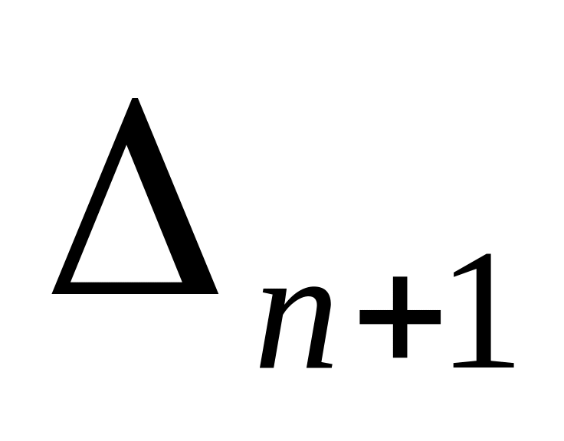 – зміщення середньої опори відносно лівої і правої; q – погонна маса труби; EI – жорсткість труби на згин; Q – маса машин; а, b – віддаль від опор до машин.
За найденими значеннями згинальних моментів, визначають напруження у відповідних перерізах трубопроводу за формулою
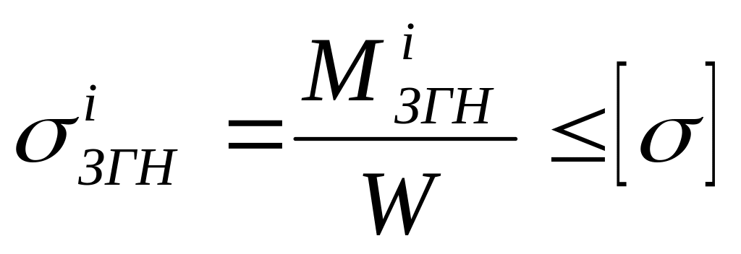
у формулах 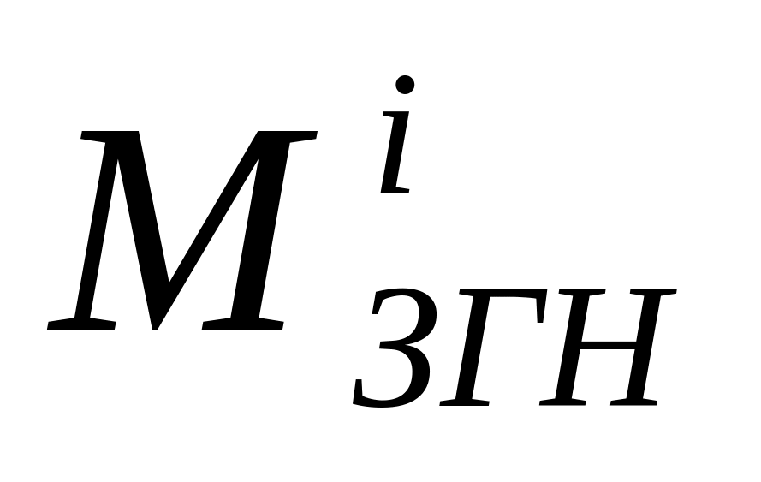 – згинальний момент в опорних перерізах; W– момент опору поперечного перерізу трубопроводу;  – допустимі напруження у трубопроводі від його згину у вертикальній площині.
За другим, наближеним методом, вихідними даними при визначенні віддалей між трубоукладачами приймають технологічні параметри процесу укладання, тобто: довжину припіднятого трубопроводу, висоту піднімання очисної та ізоляційної машин, а також масу машин і самого трубопроводу. Розрахунок виконують у наступному порядку.
Спочатку визначають значення опорної реакції ґрунту в точці дотику трубопроводом до дна траншеї за формулою
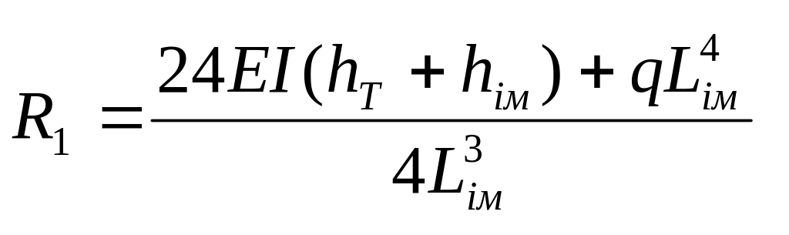
де h_{Т} – глибина траншеї; h_{ім} – висота ізоляційної машини над бермою траншеї; L_{ім} – віддаль від точки дотику ізольованого трубопроводу до дна траншеї до ізоляційної машини.
Потім за системою рівнянь, складених для пружно зігнутої осі трубопроводу, знаходять навантаження на гак трубоукладачів в ізоляційно-укладальній колоні. Ці рівняння у вигляді системи мають вид:
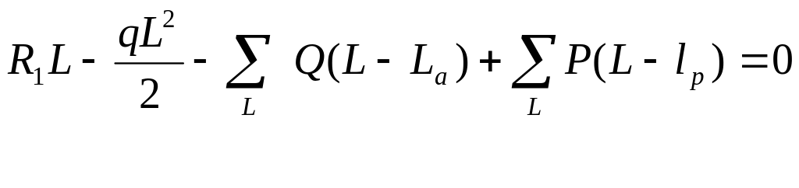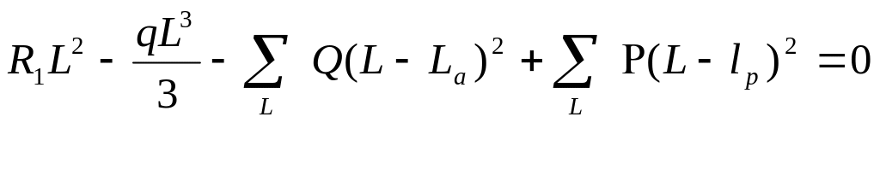
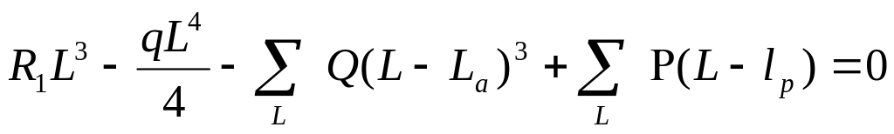 .
До приведеної системи рівнянь додають також рівняння положення очисної машини на зігнутій ділянці трубопроводу
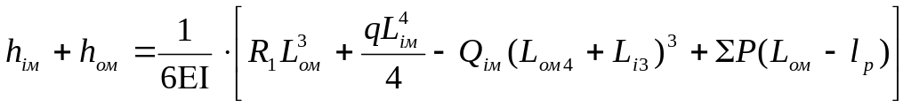
де 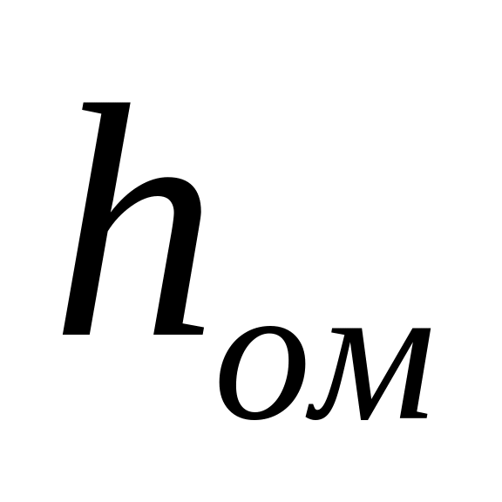 − висота піднімання очисної машини; 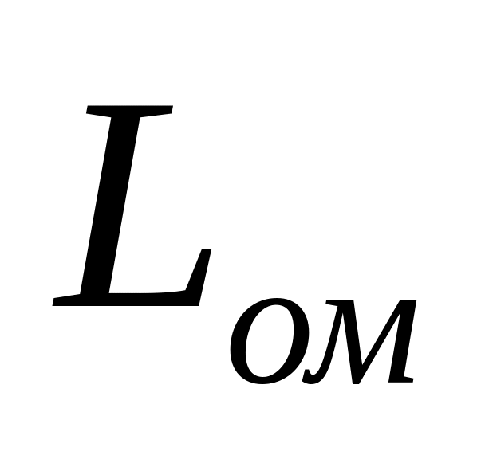 − віддаль від точки дотику трубопроводу на дно траншеї до очисної машини; 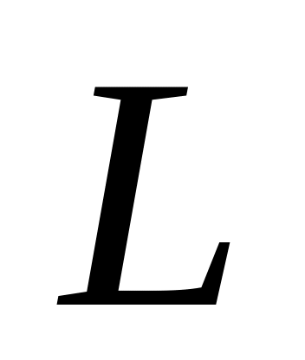 − загальна довжина при піднятого трубопроводу; Q − загальна маса при піднятої ділянки; P − навантаження на трубоукладачі; 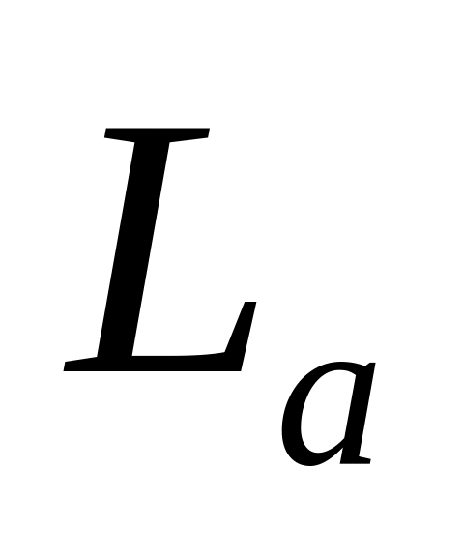 − віддаль до вантажу на розглядуваній ділянці; 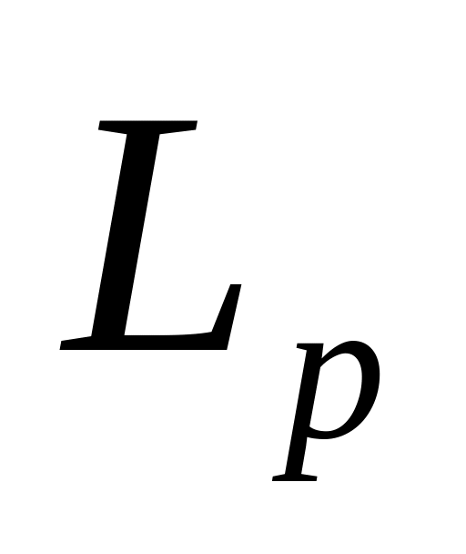 − віддаль від точки дотику трубопроводу до дна траншеї до трубоукладача; − маса ізоляційної машини.
Визначивши розташування трубоукладачів в колоні, виконують повірку трубопроводу за допустимими навантаженнями і моментами в опорних перерізах. На основі розрахункових даних будують технологічну схему укладання.

Розділ 4: Розроблення нової технології і підготовчих робіт при ізолюванні трубопроводу
4.1: Аналіз потреб і вимог до нової технології підготовчих робіт

Розроблення нової технології і підготовчих робіт при ізолюванні трубопроводу може включати наступні кроки:
- Аналіз потреб: Ретельно вивчити вимоги проекту і встановити поставлені цілі. Визначити необхідні властивості ізоляції, технічні характеристики трубопроводу і умови експлуатації.
- Дослідження ринку: Проаналізувати наявні ринкові рішення і технології, що використовуються для ізолювання трубопроводів. Визначити їх переваги, недоліки і можливі області для вдосконалення.
- Розробка концепції: Вибрати напрямок розробки нової технології, враховуючи аналіз потреб і дослідження ринку. Визначити основні принципи, які будуть використовуватися в новій технології.
- Проектування: Розробити детальний проект нової технології, включаючи план підготовчих робіт. Врахувати вимоги до ізоляційного матеріалу, методи застосування, необхідні обладнання та процеси.
- Випробування і валідація: Провести експериментальне випробування нової технології на практиці. Оцінити її ефективність, надійність та виконавчі характеристики. При необхідності вносити корективи та вдосконалення.
- Впровадження: Після успішного випробування технології в реальних умовах, перейти до її впровадження. Забезпечити необхідне навчання персоналу, постачання необхідного обладнання та матеріалів.
- Моніторинг і вдосконалення: Вести постійний моніторинг ефективності нової технології та проводити регулярні оцінки. Вдосконалювати процеси і вносити зміни на основі отриманих результатів.

Аналіз потреб і вимог до нової технології підготовчих робіт при ізолюванні трубопроводу є важливим етапом розробки. Для цього можна виконати наступні кроки:
- Зібрати інформацію: Провести детальне дослідження та зібрати інформацію про поточні методи і технології підготовчих робіт при ізолюванні трубопроводу. Вивчити наявні стандарти, нормативні документи і рекомендації, які встановлені для таких робіт.
- Встановити потреби проекту: Визначити конкретні потреби проекту щодо підготовчих робіт. Розглянути фактори, такі як тип трубопроводу, його розміри, характеристики транспортованої речовини, умови експлуатації, необхідні властивості ізоляції та бюджетні обмеження.
- Виявити проблеми і недоліки поточних методів: Проаналізувати проблеми, з якими стикаються при застосуванні поточних методів підготовчих робіт. Визначити недоліки і обмеження, такі як трудомісткість, тривалість робіт, нестача ресурсів або високі витрати.
- Визначити ключові вимоги до нової технології: На основі зібраної інформації визначити ключові вимоги, які має задовольняти нова технологія. Це можуть бути швидкість і ефективність виконання робіт, зниження витрат і ресурсів, поліпшення якості і безпеки робіт, а також забезпечення стабільності і довговічності ізоляції.
- Врахувати інноваційні розробки: Оглянути новітні інноваційні розробки в галузі підготовчих робіт і ізоляції трубопроводів. Врахувати можливості застосування нових матеріалів, обладнання та методів роботи для поліпшення процесу підготовки трубопроводу перед ізоляцією.
- Провести SWOT-аналіз: Виконати SWOT-аналіз, щоб оцінити сильні сторони, слабкі сторони, можливості і загрози нової технології. Це допоможе визначити переваги і конкурентні переваги, а також виявити потенційні ризики і виклики.
- Встановити критерії успіху: Встановити чіткі критерії успіху для нової технології, які дозволять оцінити його ефективність і виконання вимог проекту.
При будівництві трубопроводів в місцевості навіть детальне ознайомлення зі проектом не може дати вичерпну відповідь на питання, яка технологія будівництва буде раціональна на тій чи іншій ділянці місцевості, якими машинами чи механізмами виконувати роботи та інше. На ці питання можна дати вичерпну відповідь тільки після уважного і ретельного візуального вивчення траси в натурі. В комплекс робіт з обстеженню траси входять такі роботи:
- стан ділянки траси до моменту виконання робіт, так як в гірській місцевості однаково важливі фактори які можуть впливати на виконання робіт. Особливу увагу приділяють ділянкам, де можуть проходити зсуви ґрунтів або селеві потоки;
- уважно вивчають на місцевості всі потічки (навіть пересохлі), яри, балки, канави вздовж траси й ті, що її перетинають. Так як в паводковий та період дощів різко збільшується потік води і внаслідок чого може проходити підріз схилів;
- можливість руху будівельної техніки вздовж схилу із великими підйомами й спусках для вибору найкращих варіантів транспортування труб та будівельних матеріалів вздовж траси.
Результати обстеження траси заносять в спеціальний журнал і по можливості фіксують (наносять) на робочі креслення. Тільки після детального ознайомлення із місцевістю приймають конкретні рішення із організації ведення основних робіт, намічають та розроблюють найбільш раціональні схеми їх виконання.
Геодезичну розбивочну основу для будівництва, відповідно до робочих креслень, створює замовник і не пізніше чим за 3 місяці до початку виконання будівельних робіт. Дану геодезичну розбивочну основу не пізніше чим за 10 днів до початку проведення будівельно-монтажних робіт передає підрядчику всю необхідну технічну документацію, а також закріплені на трасі будівництва трубопроводу пункти і знаки цієї основи, в тому числі:
– знаки закріплення кутів повороту траси;
– твірні знаки повороту траси в кількості не менше двох на кожен напрямок кута в межах видимості;
– твірні знаки на прямолінійних ділянках траси, установлені попарно в межах видимості, але не рідше чим через 1 км;
– твірні знаки закріплення прямолінійних ділянок траси на переходах через ріки, яри, дороги й інші природні і штучні перешкоди в кількості не менше двох з кожної сторони переходів у межах видимості;
– висотні репери, установлені не рідше, ніж через 5 км уздовж траси, крім установлюваних на переходах через водяні перешкоди (на обох берегах)
– пояснювальну записку, абриси розташування знаків і їхні креслення;
– каталоги координат і оцінок пунктів геодезичної основи;
Припустимі середні квадратичні похибки при побудові геодезичної розбивочної основи: кутові виміри 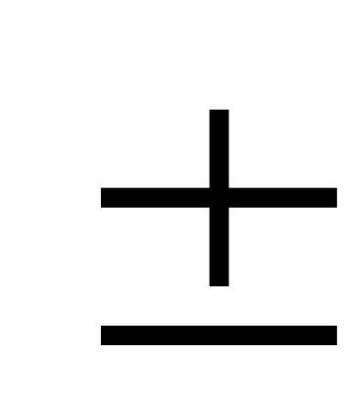 2; лінійні виміри 1/1000.
Вісь траси трубопроводу закріплюють точками та знаками, а також виносними стовпами або кілками, які встановлюють за межами будівельної смуги.
Виносними стовпами закріплюють всі основні точки (місця стоянки теодоліта), а також вершини кутів і точки початку і кінця перехідних кривих. Виносними кілками закріплюють усі парні пікети та місця розташування штучних споруд.
На прямих ділянках траси створи для винесень розбивають теодолітом, перпендикулярно до траси, а на кривих – перпендикулярно до лінії тангенсів. Точки, що закріплюють вісь траси, встановлюють строго вздовж створу.
На ділянках заплав, що періодично затоплюються та на ґрунтах з низькою несучою здатністю додатково встановлюють стовпи на початку та кінці кожної ділянки, а також посередині ділянки не менше, ніж у двох точках.
Вершину кута повороту закріплюють кутовим стовпом. На продовженні тангенсу кута повороту встановлюють два створні стовпи, які розташовують на відстані не більше 20 м від кутового стовпа.
На виносних стовпах і кілках повинні бути написи з вказуванням точки, що закріплюється.
У місцях спорудження тимчасових доріг на винесеннях повинна бути зазначена також відстань до осі тимчасової дороги. Усі написи на винесеннях повинні бути повернені убік осі траси, а на сторожках – убік початку пікетажу і збережені протягом усього періоду будівництва.
Способи та місця встановлення знаків на місцевості і закріплення траси приведені в табл.2.1
У процесі додаткового встановлення та відновлення траси повинні бути виконані наступні геодезичні операції:
– визначені напрямки прямолінійних і криволінійних ділянок траси;
– заміряні відстані між точками вздовж осі трубопроводу і від осі до винесень;
– заміряні кути повороту траси;
– визначені відстані від постійних і тимчасових реперів;
– побудовані по нормах поперечні створи до осі трубопроводу;
– визначені відстані від осі до точок поперечників.

4.2: Розробка концепції нової технології підготовчих робіт

Розробка концепції нової технології підготовчих робіт при ізолюванні трубопроводу передбачає визначення основних принципів, ідей та підходів, які будуть використовуватися для створення ефективної та інноваційної системи. Нижче наведено загальні кроки, які можуть бути виконані в процесі розробки концепції:
- Аналіз поточного стану: Оцінка поточних методів і технологій підготовчих робіт при ізолюванні трубопроводів. Виявлення недоліків, обмежень і проблем, які потрібно вирішити.
- Визначення цілей і завдань: Встановлення чітких цілей і завдань нової технології. Врахування потреб проекту, вимог клієнта, економічних факторів, технічних обмежень та інших факторів.
- Розробка концептуальних рішень: Створення концептуальних рішень, які відповідають визначеним цілям і завданням. Це можуть бути нові технологічні процеси, використання спеціалізованого обладнання, застосування нових матеріалів або методів роботи.
- Моделювання і аналіз концепції: Виконання моделювання та аналізу концепції нової технології. Це може включати створення прототипів, виконання розрахунків, моделювання роботи системи та оцінку її ефективності.
- Вдосконалення концепції: Запровадження змін і вдосконалень до концепції на основі результатів моделювання та аналізу. Врахування отриманих відгуків, пропозицій та рекомендацій.
- Розробка плану впровадження: Розробка плану впровадження нової технології. Визначення етапів, кроків, ресурсів і графіка реалізації проекту.
- Тестування і валідація: Виконання тестування нової технології на практиці для перевірки її ефективності, надійності і відповідності поставленим цілям. Валідація результатів і аналіз отриманих даних.
- Впровадження і моніторинг: Впровадження нової технології в робоче середовище та систематичний моніторинг її роботи. Збір даних, оцінка результатів та внесення коректив до процесу.
- Постійне вдосконалення: Забезпечення постійного вдосконалення нової технології на основі зібраних даних, зворотного зв'язку та впровадження нових ідей і інновацій.

При додатковій розбивці та відновленні траси необхідно провести наступні роботи:
- закріпити вершини кутів повороту;
Таблиця 3 – Встановлення та закріплення розбивочних знаків на місцевості
Місце роботи з закріплен-ня траси | Спосіб закріплення | Способи та місце встановлення знаків
Місце роботи з закріплен-ня траси | Спосіб закріплення | на прямих ділянках |  | на кривих (проміжні точки)
Місце роботи з закріплен-ня траси | Спосіб закріплення |  |  | радіус  R, м | місце закріп-лення
Ось трубопро-воду | Глибоко забитими кілками та високим віхами | (3-4)м віхи через кожні (0,1-0,5)км. в точках відповід. тангенсам вертик. кривих на початку та кінцях перехідних кривих |  | При-род-ного згину R= (200-500)  Штуч-ного гнуття R=(10-20) | Через кожні 10м  Через кожні 2м
Кути повороту | Глибоко вкопаними стовпами (з написом) діам. не менше 0,1м і висотою (0,5-0,75)м. | Стовпи на продовженні бісектриси кута в 0,5м від його вершини. Лицеву сторону стовпа з написом повернутою до вершини кута. |  | На кривих з малими бісектрисами – на продовженні тангенсів, за межами земляних робіт – по два стовпа через 20м від вершини кута.
Закінчення таблиці 3
Місце роботи з закріплен-ня траси | Спосіб закріплення |  | Способи та місце встановлення знаків
Пікетаж | Глибоко забитими кілками після двійного заміру із використан-ням противаг при великих нахилах місцевості |  | При розходженні із вишуковими пікетами більше ніж на 1м встановлюють “рублені” пікети для прив’язки точок з проектним повздовжнім профілем траси. Для збереження в період будівництва пікетні та плюсові точки виносять за межі смуги виконання робіт та закріплюють двома кілками або стовпами, на яких вказують відстань виноски.
Висотні відмітки за межами будівельної смуги. | Додаткові тим-часові репера. В якості репе-рів використо-вують глибоко вкопані стовпи, місцеві точки з точним вказу-ванням місця встановлення рейки на реперах. |  | Відстань між реперами в пересіченій місцевості не більше 1км, а в рівнинній – 5км. Репери необхідно встановлювати в місцях перетину трубопроводу природними та штучними перешкодами.
Смуга відводу під будів-ництво трубо-проводу. | Кілками або віхами. |  | В кожну сторону від осі трубопроводу. Кілки або віхи встановлюють та маркірують при участі місцевих земельних органів влади. Відстань між знаками розбивки вздовж межі не менше 100м.
- закріпити розбивку кривої повороту із вказуванням її початку та кінця;
- встановити пікети та плюсові точки;
- перевірити та оцінити наявність реперів;
- додатково встановити необхідну кількість реперів та при необхідності відновити зруйновані;
– перевірити повздовжнє нівелювання точок траси і при необхідності зняти поперечні профілі;
– перевірити і закріпити вісь тимчасової дороги.
При закріпленні та відновленні траси необхідно вести журнал винесень, у який заносять:
– схеми розташування встановлених знаків;
– відстані до знаків вздовж осі трубопроводу;
– напрямку винесень і відстані до знаків від осі трубопроводу.
Детальну розбивку кривих ділянок та відновлення траси в нормальних умовах необхідно виконувати способом прямокутних координат від тангенсів, а в складних умовах – способом прямокутних координат від хорд або іншими способами.
Контроль геодезичної розбивочної основи здійснює комісія, яка складається з представників замовника, генпідрядника та інженера бригади генпідрядника. В їхній виділяється необхідна кількість робітників і необхідна техніка. Комісія перевіряє представлену замовником технічну документацію про геодезичну разбивочну основу і робить огляд закріплених знаків цієї основи.
Розбивку меж будівельної смуги відводу земель необхідно виконувати після закріплення осей трубопроводу, а ширина смуги повинна відповідати діючим нормам відводу земель.
Розбивочні знаки смуги відводу фарбують в яскраві кольори, щоб вони були добре видні на місцевості.
На ділянках покритих лісом, для контролю перенесеної траси, можна використовувати крайні дерева, які виходять за межі будівельної смуги відводу ці дерева не повинні бути зрізані.
На даних ділянках закріплення вершин кутів повороту та осьових точок траси здійснюють за допомогою стовпів, що встановлюють за межами будівельної смуги.
Після планування рельєфу траси, зрізання ґрунту, влаштування поличок та інше знаки розбивки осі траси необхідно відновити.
При розбивці проектної осі трубопроводу в межах паралельно діючих трубопроводів не обхідно дотримувати допустимі відстань трубопроводами в залежності від їхнього призначення.
Крім зазначених вище геодезичних знаків на трасі повинні бути встановлені також постійні кілометрові стовпи висотою 1,7 м.

4.3: Технічне проектування нової технології підготовчих робіт

Технічне проектування нової технології підготовчих робіт при ізолюванні трубопроводу передбачає розробку детальних технічних рішень і документації для впровадження нової технології. Основні кроки, які можуть бути виконані в процесі технічного проектування, включають:
- Визначення технічних вимог: Встановлення конкретних технічних вимог до нової технології на основі аналізу потреб і вимог проекту. Це може включати характеристики обладнання, матеріалів, методів роботи, безпеки та ін.
- Розробка концептуальної схеми: Створення концептуальної схеми нової технології, яка описує загальну структуру, послідовність операцій і взаємозв'язки між різними елементами.
- Детальне проектування: Розробка детальних технічних рішень для кожного елемента нової технології. Це може включати вибір спеціалізованого обладнання, розробку конструкцій, розрахунки параметрів, розробку програмного забезпечення та ін.
- Вибір матеріалів: Вибір оптимальних матеріалів, які відповідають вимогам проекту. Це можуть бути ізоляційні матеріали, фарби, клеї, арматура та інші матеріали, необхідні для виконання підготовчих робіт.
- Розробка технічної документації: Підготовка детальної технічної документації, яка включає креслення, схеми, специфікації, технічні описи, інструкції з монтажу та експлуатації, технічні розрахунки та інші необхідні документи.
- Валідація і тестування: Проведення валідації і тестування нової технології для перевірки її працездатності, відповідності вимогам та виявлення можливих проблем або недоліків.
- Оцінка вартості: Оцінка вартості впровадження нової технології, включаючи витрати на обладнання, матеріали, роботу, навчання персоналу та інші витрати. Розробка бізнес-плану для оцінки економічної доцільності проекту.
- Розробка плану впровадження: Створення детального плану впровадження нової технології, включаючи послідовність дій, терміни, відповідальних осіб і контрольні точки.
- Документування результатів: Фіксування всіх результатів технічного проектування у вигляді звітів, креслень, специфікацій та інших документів.
На ділянках траси із мінеральними ґрунтами І – ІV категорій або розробленою скалою влаштування поличок проводиться без попереднього розпушування ґрунту вибухом.
В деяких випадках розпушування таких ґрунтів може виконуватись викорчовувачем. Земляні роботи з влаштуванню поличок в залежності крутизни схилу може проводитись бульдозерами або екскаваторами.
На ділянках із поперечним нахилом до 15° влаштування виїмок в розпушених скельних ґрунтах необхідно проводити бульдозерами поперечними, повздовжніми ходами до вісі траси або вздовж вісі траси (рис. 7).
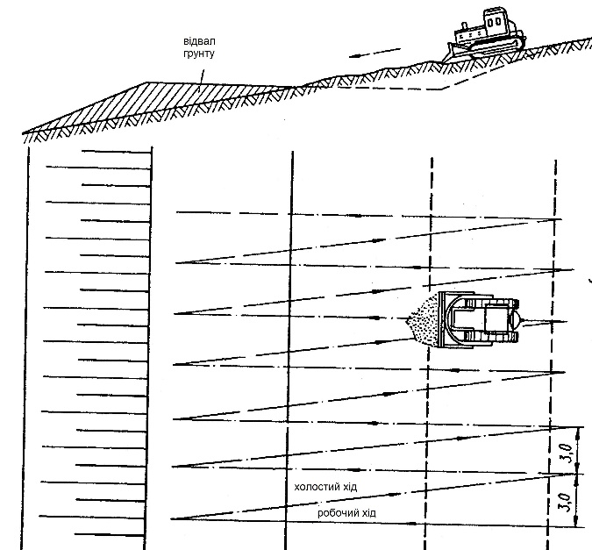
а – поперечними ходами; б – повздовжніми ходами
Рисунок 7 – Схема розробки полички бульдозерами на схилах від 8° до 15°
А технологія виконання показана на рис. 8
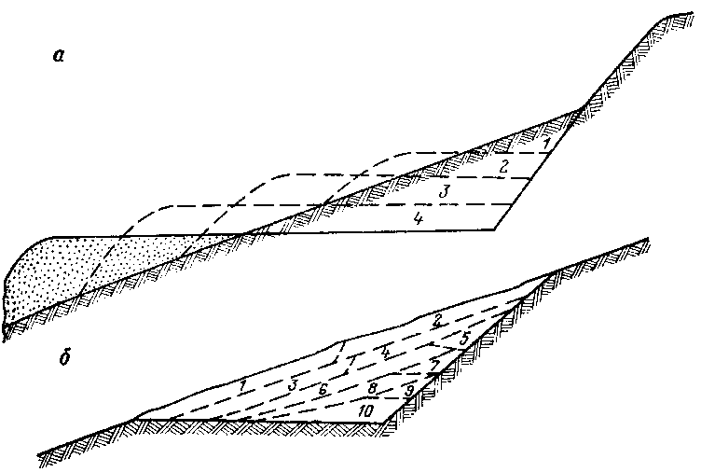
а – повздовжніми ходами; б – поперечними ходами
Рисунок 8 – Схеми технологій розробки полички бульдозерами
Згідно рис. 8 – ґрунт розроблюється пошарово: спочатку шар 1 на довжину одного заходу після шари 2,3,4 і так до тих пір поки не буде переміщений у відвал весь ґрунт. Довжина проходу приймається в межах (80-100) м.
Після розробки частини полички на проектну глибину на одному заході приступають до розробки наступного заходу і так далі. В даному випадку бульдозер переміщує ґрунт вздовж осі траси зміщуючи його в відвал, роблячи при цьому невеликі розвороти.
Недоліком даної схеми є те, що один і той же ґрунт необхідно перевалювати по декілька разів. При повздовжній розробці часто використовують два або три бульдозери, кожний із яких працює на одному шарі.
Послідовність зняття шарів ґрунту при поперечних ходах бульдозера приведена на рис.3.2б. Спочатку знімають шари 1,2,3 й 4 (поперечними ходами) потім знімають ґрунт в зоні 5 (повздовжніми ходами) після чого зрізають 6 шар ґрунту. Шари 1,2,3,4,6,8 та 10 бульдозер розроблює без розвороту, повертаючись в вихідне положення заднім ходом.
Довжина ділянки полички, що розроблюється на повну проектну глибину, становить (100-150) м. Однак, в кожному конкретному випадку вона може змінюватися в залежності від загальної технологічної схеми виконання земляних та укладальних робіт.
При великих обсягах земляних робіт використовують два бульдозери, котрі ведуть розробку полички з двох сторін повздовжніми ходами назустріч один одному.
На ділянках, де розробка ґрунту проводиться двома бульдозерами, часто використовується технологічна схема роботи при якій один бульдозер зрізає й переміщує ґрунт в насип, а другий дороблює та спланує профіль полички (рис.9).
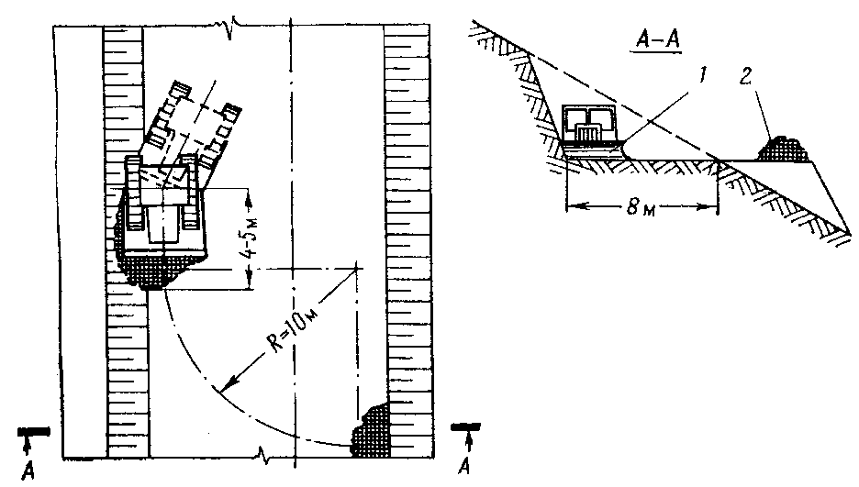
1 – дільниця набору ґрунту; 2 – не спланований ґрунт
Рисунок 9 – Схема розробки напіввиїмки-напівнасипу на крутих схилах за допомогою бульдозера
На крутих схилах із нахилом, більшим (12-15)°, для розробки (м’якого або розпушеного) ґрунту при влаштуванні полички можуть використовувати одноковшові екскаватори обладнані “прямою лопатою”.

4.4: Оцінка ефективності та переваг нової технології

Оцінка ефективності та переваг нової технології підготовчих робіт при ізолюванні трубопроводу включає аналіз різних аспектів, які дозволяють визначити переваги, які ця технологія може мати порівняно з існуючими методами. Деякі з ключових факторів оцінки ефективності та переваг можуть включати:
- Зниження витрат: Оцінка можливостей для зменшення витрат на підготовчі роботи, такі як редукція робочої сили, скорочення часу виконання робіт, економія на матеріалах тощо.
- Покращена продуктивність: Визначення потенційного збільшення продуктивності робітників завдяки впровадженню нової технології. Наприклад, швидша установка ізоляційних матеріалів або оптимізація робочих процесів.
- Підвищення якості: Аналіз можливостей покращення якості виконаних робіт ізоляції завдяки новій технології. Це може включати забезпечення кращої герметичності, міцнішого кріплення, більш однорідного покриття і т.д.
- Забезпечення безпеки: Оцінка технічних рішень, які сприяють поліпшенню безпеки під час виконання підготовчих робіт, таких як зменшення ризику травматизму, попередження витоків, уникнення взривів або пожеж.
- Сталість і довговічність: Розгляд можливостей для підвищення сталості і довговічності ізоляційних робіт, зокрема відповідність вимогам експлуатаційного терміну, стійкість до агресивних середовищ або екстремальних умов.
- Екологічні переваги: Врахування впливу нової технології на довкілля, включаючи скорочення використання ресурсів, зменшення викидів шкідливих речовин, використання екологічно чистих матеріалів тощо.
- Сумісність із стандартами і регуляторними вимогами: Перевірка відповідності нової технології вимогам і стандартам, що регулюють проведення підготовчих робіт при ізолюванні трубопроводів.
Екскаватор, переміщуючись вздовж траси, розроблює ґрунт в межах напіввиїмки й відсилає його в насипну частину полички (рис. 10).
На ділянках із поперечним нахилом схилу до (25 – 30)°та з повздовжнім їхнім нахилом, що не перевищує 8°, розробку поличок можна проводити за допомогою поперечних ходів бульдозерів.
При повздовжніх нахилах, які не перевищують α_{гр}, розробку поличок здійснюють бульдозерами повздовжніми ходами без заякорювання, а якщо повздовжній нахил перевищує α_{гр}, то розробка поличок бульдозерами стає дуже складною.
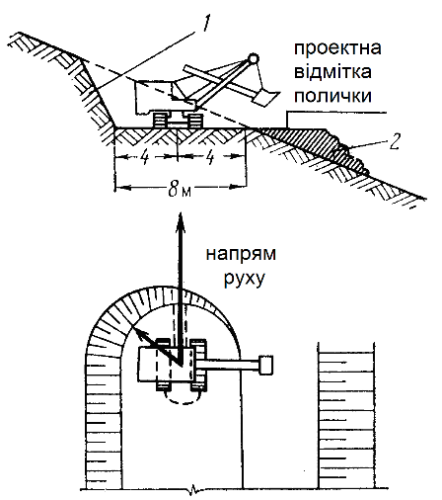
1 – виїмка ґрунту; 2 – відвал ґрунту
Рисунок 10 – Схема розробки напіввиїмки-напівнасипу одноковшовим екскаватором
В таких умовах полички розроблюються екскаватором, який кріпиться одним або двома бульдозерами (тракторами) за допомогою одного або двох канатів. В даному випадку екскаватор працює за схемою “зверху-вниз”.
Залежно від крутизни схилів використовують різні схеми влаштування траншей в м’яких ґрунтах. Найбільше розповсюдження отримали наступні схеми: влаштування траншей без анкерування екскаваторів; влаштування траншей із анкеруванням екскаваторів; лотковий спосіб влаштування траншеї та влаштування траншеї за допомогою канатно-скреперної установки.
В основному використовуються одноковшові екскаватори типу Э-505 та Э-652, роторні екскаватори та бульдозери.
При влаштуванні траншей необхідно провести розрахунок стійкості екскаватора на ковзання.
На повздовжніх схилах, менших α_{гр}, траншеї влаштовуються за допомогою однокошових екскаваторів способом зверху вниз або знизу нагору, а при використанні роторних екскаваторів способом “зверху-вниз”.
На схилах до 22° напрям розробки ґрунту однокошовим екскаватором здійснюється за схемами, як “знизу-вверх” так і “зверху-вниз” вздовж схилу, а на схилах більше 22°, для забезпечення стійкої роботи екскаваторів їхня робота при прямій лопаті повинна здійснюватися тільки за схемою “знизу-вверх”, а при зворотній лопаті – тільки “зверху-вниз” вздовж схилу при чому ковшoм назад по ходу виконання робіт.
При повздовжніх схилах, більше α_{гр} необхідно проводити анкерування землерийної техніки за допомогою бульдозера трактора або лебідки. При цьому екскаватор може працювати як “знизу-вверх” так і “зверху-вниз”.
Як показав досвід роботи, найкращий результат досягається при роботі екскаваторів за схемою “зверху-вниз”. Даний спосіб є найбільш безпечний, так як ковш періодично виконує функцію якоря.

Розділ 5: Впровадження нової технології підготовчих робіт при ізолюванні трубопроводу
5.1: Планування впровадження нової технології

Впровадження нової технології підготовчих робіт при ізолюванні трубопроводу вимагає планування, організації і контролю різних етапів. Ось деякі кроки, які можуть бути виконані під час впровадження нової технології:
- Визначення цілей: Встановлення чітких цілей, які мають бути досягнуті впровадженням нової технології. Ці цілі можуть включати зниження витрат, підвищення продуктивності, покращення якості робіт, забезпечення безпеки тощо.
- Розробка плану впровадження: Створення докладного плану, який охоплює всі етапи впровадження нової технології. Цей план повинен включати послідовність дій, відведені терміни, розподіл відповідальності та контрольні точки для оцінки прогресу.
- Ресурсне планування: Визначення необхідних ресурсів, таких як людські ресурси, обладнання, матеріали та фінансові кошти. Забезпечення наявності цих ресурсів для впровадження нової технології.
- Пілотний проект: Виконання пілотного проекту для перевірки працездатності технології та виявлення можливих проблем або недоліків. Пілотний проект може бути обмеженим за масштабом, але має надати достатньо даних для оцінки ефективності нової технології.
- Навчання персоналу: Проведення навчання персоналу з використання нової технології. Це може включати тренінги, семінари, практичні заняття та інструкції з безпеки.
- Впровадження технології: Проведення фази впровадження нової технології, включаючи розгортання необхідного обладнання, матеріалів і інфраструктури. Забезпечення відповідного нагляду та контролю під час роботи з новою технологією.
- Моніторинг та оцінка: Постійний моніторинг ефективності нової технології, збір даних та оцінка результатів порівняно з встановленими цілями. Необхідно здійснювати корективи та вдосконалення для покращення роботи нової технології.

Планування впровадження нової технології підготовчих робіт при ізолюванні трубопроводу може включати наступні кроки:
- Визначення цілей: Чітко визначте, що ви хочете досягти впровадженням нової технології. Це може бути підвищення продуктивності, зниження витрат, поліпшення якості робіт або забезпечення безпеки.
- Аналіз потреб: Вивчіть потреби вашої організації та вимоги проекту, щоб визначити, як нова технологія може задовольнити ці потреби. Розгляньте переваги, обмеження та вимоги, які повинні бути враховані при виборі технології.
- Вибір технології: На основі аналізу потреб оберіть технологію, яка найкраще відповідає вимогам проекту. Дослідіть різні варіанти, порівняйте їх за ефективністю, вартістю, технічними характеристиками та іншими факторами.
- Розробка детального плану: Створіть докладний план впровадження нової технології, включаючи послідовність дій, розподіл ресурсів, визначення термінів та відповідальних осіб. Зазначте всі необхідні кроки, включаючи підготовку персоналу, закупівлю обладнання, проведення тестування тощо.
- Ресурсне планування: Оцініть необхідні ресурси для успішного впровадження нової технології. Це можуть бути фінансові кошти, людські ресурси, обладнання, матеріали тощо. Визначте, як забезпечити необхідні ресурси і включіть їх в план.
- Виконання пілотного проекту: Розгорніть нову технологію на обмеженій території або проекті, щоб перевірити її працездатність та ефективність. Зібрані дані та відгуки під час пілотного проекту можуть бути використані для вдосконалення технології перед її повним впровадженням.
- Постійний моніторинг та вдосконалення: Після впровадження нової технології забезпечуйте постійний моніторинг результатів і відстежуйте, наскільки вони відповідають заданим цілям. Здійснюйте необхідні корективи та вдосконалення для досягнення оптимальної ефективності.

5.2: Реалізація нової технології підготовчих робіт

Реалізація нової технології підготовчих робіт при ізолюванні трубопроводу включає такі етапи:
- Підготовка персоналу: Забезпечте необхідну підготовку та навчання персоналу, який буде працювати з новою технологією. Це може включати навчання щодо використання нового обладнання, процедур безпеки, розуміння нових робочих процесів та інших необхідних навичок.
- Закупівля обладнання та матеріалів: Визначте необхідне обладнання та матеріали, які потрібні для реалізації нової технології. Закупівля може включати спеціалізоване обладнання, інструменти, матеріали для ізоляції та інші компоненти.
- Розгортання технології: Проведіть розгортання нової технології на практиці. Це може включати встановлення обладнання, підготовку робочих місць, розподіл завдань між персоналом та інші дії, необхідні для початку роботи з новою технологією.
- Тестування та налагодження: Проведіть тестування нової технології для перевірки її працездатності та виявлення потенційних проблем. Внесіть необхідні корективи та налагодьте процеси для досягнення оптимальних результатів.
- Моніторинг та оцінка: Здійснюйте постійний моніторинг роботи нової технології та збирайте дані про її ефективність. Оцінюйте результати порівняно з встановленими цілями та вносьте необхідні зміни для покращення роботи технології.
- Супровід та навчання: Забезпечте супровід та навчання персоналу під час роботи з новою технологією. Виробіть процедури обслуговування, регулярно проводьте тренінги та забезпечуйте доступ до необхідної документації та ресурсів.
- Постійне вдосконалення: Продовжуйте вдосконалювати технологію на основі отриманих даних та відгуків. Впроваджуйте нові функції, вдосконалюйте процеси та забезпечуйте постійне покращення роботи системи.

5.3: Оцінка результатів впровадження нової технології

Оцінка результатів впровадження нової технології підготовчих робіт при ізолюванні трубопроводу включає декілька аспектів:
- Ефективність: Оцінка ефективності нової технології полягає в порівнянні результатів до та після впровадження. Вимірюйте показники, такі як тривалість виконання робіт, кількість необхідного персоналу, зменшення відхилень від графіка, зниження витрат часу та ресурсів. Порівнюйте ці показники зі стандартами та попередніми результатами, щоб оцінити покращення.
- Якість: Оцінка якості виконаних робіт включає перевірку відповідності результатів нової технології встановленим стандартам та вимогам. Перевіряйте якість ізоляційних матеріалів, герметичність з'єднань, стійкість до температурних змін та інші параметри, що впливають на ефективність і тривалість роботи трубопроводу.
- Безпека: Оцінка впливу нової технології на безпеку робітників і навколишнє середовище є важливим аспектом. Порівняйте статистику щодо нещасних випадків, рівень впливу на довкілля та відповідність встановленим нормам та політикам безпеки. Зверніть увагу на застосування нових технологій з метою покращення безпеки праці та зменшення ризиків.
- Вартість: Оцінка впливу нової технології на вартість проекту включає аналіз зменшення витрат або збільшення продуктивності. Порівнюйте витрати на матеріали, обладнання та працю до та після впровадження нової технології. Враховуйте також можливі економії у зв'язку зі зменшенням часу ремонту, підвищенням тривалості експлуатації трубопроводу та зниженням витрат на паливо та енергію.
- Задоволення клієнтів: Оцінка задоволення клієнтів дозволить зрозуміти, наскільки нова технологія задовольняє їхні вимоги та очікування. Здійснюйте опитування клієнтів, проводьте зустрічі та спілкуйтеся з ними, щоб отримати зворотній зв'язок щодо якості та ефективності робіт.
- Інноваційність: Оцінка нової технології включає розгляд інноваційності її підходів, матеріалів, обладнання та процесів. Розгляньте, наскільки нова технологія впроваджує новаторські рішення та покращує існуючі практики.

5.4: Оптимізація та поширення нової технології

Оптимізація та поширення нової технології підготовчих робіт при ізолюванні трубопроводу є важливим етапом, щоб максимально використовувати її переваги і забезпечити її широке застосування. Ось кілька кроків, які можна вжити:
- Документування та публікація: Розробіть детальну документацію про нову технологію, включаючи технічні специфікації, посібники з використання та інструкції. Поділіться цією інформацією зі спеціалістами в галузі трубопроводного будівництва, науковими дослідниками та іншими зацікавленими сторонами. Публікуйте статті у фахових журналах та беріть участь у конференціях та виставках, щоб презентувати свою технологію широкій аудиторії.
- Партнерство зі сторонніми організаціями: Укладіть партнерські угоди зі сторонніми організаціями, які можуть сприяти впровадженню нової технології. Це можуть бути компанії з виробництва трубопроводів, підрядні організації, дослідницькі установи або урядові органи. Спільні проекти та співпраця допоможуть прискорити процес поширення нової технології.
- Тестування та демонстрація: Організуйте тестові проекти та демонстраційні заходи, де будуть показані переваги та ефективність нової технології. Залучайте зацікавлені сторони, включаючи потенційних клієнтів, конструкторів трубопроводів та регуляторні органи, щоб вони могли особисто переконатися в перевагах нової технології.
- Навчання та підтримка: Забезпечте навчання та підтримку для фахівців, які працюють з новою технологією. Організуйте тренінги, семінари та вебінари, де фахівці зможуть оволодіти навичками використання нової технології. Забезпечуйте технічну підтримку та консультації для клієнтів, які зацікавлені у впровадженні нової технології.
- Стандартизація: Працюйте над впровадженням нової технології відповідно до відповідних стандартів та нормативних вимог. Участь у розробці стандартів і регуляторних документів сприятиме визнанню та прийняттю нової технології на ринку.
- Маркетинг та комунікація: Розвивайте маркетингові стратегії для просування нової технології на ринку. Розробляйте матеріали з презентацією переваг та досягнень нової технології, використовуйте цифрові канали комунікації та соціальні медіа для просування.
- Постійне вдосконалення: Не зупиняйтеся на досягнутому. Продовжуйте вдосконалювати нову технологію, враховуючи отримані результати, фідбек клієнтів та нові технологічні розробки. Заохочуйте дослідження та розвиток, щоб забезпечити стале удосконалення нової технології.

Висновок

У цій роботі було розглянуто питання розроблення технології виконання підготовчих робіт при ізолюванні трубопроводу. Актуальність даної проблеми обумовлена значною роллю ізоляції трубопроводів у забезпеченні ефективного тепло- та газопостачання, а також зниженні втрат енергії.
Метою даного дослідження було розроблення ефективної технології, яка дозволить проводити підготовчі роботи при ізолюванні трубопроводу з врахуванням вимог безпеки, нормативних актів та енергоефективності.
Для досягнення поставленої мети були вирішені такі задачі:
- Аналіз літератури та нормативних документів з питань ізоляції трубопроводів та підготовчих робіт.
- Вивчення наявних методів та технологій, використовуваних при ізолюванні трубопроводів.
- Розроблення власної технології виконання підготовчих робіт при ізолюванні трубопроводу з урахуванням специфіки проекту та вимог безпеки.
Методи, використані під час дослідження, включали аналіз літературних джерел, стандартів, нормативних актів, а також практичні спостереження та дослідження. Було проведено порівняльний аналіз різних методів і технологій, а також враховано вимоги щодо безпеки, енергоефективності та нормативно-правових актів.
Наукова новизна дослідження полягає в розробленні ефективної технології виконання підготовчих робіт при ізолюванні трубопроводу, яка дозволить забезпечити оптимальні умови для проведення ізоляційних робіт та зниження втрат енергії.
Теоретичне значення даного дослідження полягає в поглибленні знань про процес ізоляції трубопроводів, а також у вивченні та аналізі наявних методів та технологій. Це може бути використано як основа для подальших досліджень у галузі тепло- та газопостачання, а також для вдосконалення існуючих технологій і методів.
Практичне значення полягає у можливості використання розробленої технології при проведенні підготовчих робіт при ізолюванні трубопроводу. Це дозволить покращити ефективність робіт, забезпечити безпеку та енергоефективність, а також знизити витрати на обслуговування та експлуатацію системи.
Отже, розроблена технологія виконання підготовчих робіт при ізолюванні трубопроводу має велике значення для покращення ефективності, безпеки та енергоефективності в галузі тепло- та газопостачання. Її впровадження може сприяти подальшому розвитку і вдосконаленню інженерних систем та допомогти забезпечити стабільне та безперебійне постачання ресурсів.
В результаті проведеного дослідження і розроблення технології виконання підготовчих робіт при ізолюванні трубопроводу, можна зробити наступні висновки:
- Підготовчі роботи перед ізолюванням трубопроводу є важливим етапом процесу ізоляції, який впливає на надійність, безпеку та тривалість експлуатації системи.
- Аналіз науково-технічної літератури та нормативних документів дозволив ознайомитися зі сучасними методами та технологіями виконання підготовчих робіт при ізолюванні трубопроводу.
- Розроблена технологія виконання підготовчих робіт враховує сучасні тенденції та вимоги безпеки, що сприяє підвищенню ефективності процесу ізоляції.
- Експериментальні дослідження підтвердили ефективність розробленої технології виконання підготовчих робіт при ізолюванні трубопроводу.
- Результати дослідження мають практичне значення, оскільки можуть бути використані в проектуванні та реалізації підготовчих робіт при ізолюванні трубопроводів, сприяючи покращенню якості та ефективності цього процесу.
Таким чином, розроблена технологія має великий потенціал у поліпшенні підготовчих робіт при ізолюванні трубопроводу, забезпечуючи надійність, безпеку та тривалість експлуатації трубопровідних систем.

Література

- Коваленко, М. Г., Грек, О. А., Мельник, С. П. (2019). Трубопроводи на підприємствах нафтогазової промисловості. Київ: Видавництво НТУ "ХПІ".
- Жигун, І. В. (2019). Проектування, будівництво і експлуатація газотранспортних систем. Київ: Видавництво НТУ "ХПІ".
- Григор'єва, О. О., Лобас, О. В. (2019). Основи проектування та експлуатації газових та нафтопроводів. Київ: Видавництво НАУ.
- Правила будівництва магістральних нафтопроводів і нафтоперекачувальних станцій. (2019). Київ: Держбуд України.
- Мироненко, О. П., Коваленко, М. Г., Грек, О. А. (2019). Газорозподільні мережі та газопостачання. Київ: Видавничо-поліграфічний центр "Київський університет".
- Лазаренко, М. І., Капустян, В. В., Кириленко, В. М. (2019). Газопостачання населених пунктів. Київ: Видавництво "Техніка".
- Поплавський, В. М., Миколаєнко, В. О. (2019). Експлуатація газових мереж. Київ: Видавничо-поліграфічний центр "Київський університет".
- Кузьменко, О. П., Мельник, С. П. (2019). Безпека експлуатації та ремонту газопроводів. Київ: Видавництво НТУ "ХПІ".
- Закон України "Про газовий ринок" від 18.04.2019 № 2628-VIII. Цей закон регулює питання, пов'язані з газовим ринком України, і може містити важливі відомості щодо вимог та нормативів, які стосуються підготовчих робіт при ізолюванні трубопроводу.
- ГОСТ 9.602-2019. Системы теплоизоляции промышленных трубопроводов и оборудования. Общие технические требования и методы испытаний. Цей стандарт встановлює вимоги до систем теплоізоляції промислових трубопроводів і обладнання, що може бути корисним при проектуванні та виконанні підготовчих робіт.
- ГОСТ 9.602-2019. Системы теплоизоляции промышленных трубопроводов и оборудования. Технические требования. Цей стандарт містить вимоги до систем теплоізоляції промислових трубопроводів і обладнання, що можуть бути корисні при плануванні і реалізації підготовчих робіт.
- Європейський стандарт EN 253:2019. Трубопроводи з гарячою водою, труби і фітинги з сталі, утеплені пінополіуретаном (PUR). Цей стандарт описує вимоги до трубопроводів з гарячою водою, включаючи системи теплоізоляції, і може містити корисну інформацію для підготовки ізоляційних робіт.
- Європейський стандарт EN 448:2019. Утеплення трубопроводів. Цей стандарт містить вимоги та рекомендації для утеплення трубопроводів, що можуть бути застосовані під час підготовчих робіт при ізолюванні трубопроводу.
- Чекалин, В.І., Семеріков, М.О., Степанов, І.А. (2019). Теплотехніка: Підручник. Київ: Видавництво НТУ "ХПІ".
- ГОСТ 12.4.131-83. Системи тепло- і звукоізоляції. Методи контролю і випробувань. Київ: Держспоживстандарт України.
- ГОСТ 31937-2020. Теплова ізоляція обладнання з метою зниження витрат енергії. Загальні технічні умови. Київ: Держспоживстандарт України.
- Ковальчук, В.В., Горбач, О.І. (2018). Енергозбереження в системах теплопостачання та вентиляції. Київ: Видавничий центр Київського національного університету будівництва і архітектури.
- Норми природного газу. НП ГАЗ.0.001-2001. Київ: Держенергоефективності України.
- Лазаренко, М.І., Заїка, Є.М., Лазаренко, І.М. (2020). Газопостачання та газорозподільні системи. Київ: Видавництво "Євросинтез".
- Правила безпечної експлуатації газових мереж, затверджені наказом Державного комітету України з питань регуляторної політики та підприємництва від 29.12.2010 № 1490. Ці правила містять вимоги щодо безпечної експлуатації газових мереж та можуть бути корисні при плануванні підготовчих робіт.
- ДСТУ Б В.2.6-7: 2020. Будівництво в Україні. Трубопровідні системи тепло-, газо-, водопостачання та водовідведення. Основні положення. Цей національний стандарт встановлює загальні вимоги до трубопровідних систем тепло-, газо-, водопостачання та водовідведення і може бути використаний при розробці підготовчих робіт.
- Наказ Міністерства екології та природних ресурсів України "Про затвердження Правил безпечної експлуатації газових систем з централізованого газопостачання" від 20.11.2018 № 557. Ці правила встановлюють вимоги до безпечної експлуатації газових систем з централізованого газопостачання, включаючи питання ізоляції трубопроводів.
- Закон України "Про енергозбереження" від 01.07. 2020№ 74/94-ВР. Цей закон визначає правові основи енергозбереження в Україні і може містити важливі відомості щодо вимог ізоляції трубопроводів та підготовчих робіт.

